Оглавление
1. Описание компании и работы (ЧИТАТЬ ВНИМАТЕЛЬНО)
1.1. Компания
1.1.1. Преимущества
1.1.2. Слабые места
1.1.3. Точки роста
1.1.4. Чего избегать
1.2. Услуги
1.3. Примеры шаблонов писем здесь доработать + в 1С
1.4. Звонки можно и НУЖНО прослушать ВСЕ в этой папке
1.5. Боли клиента доработать
1.6. Негатив клиента от конкурентов, который мы не допустим
1.7. Отработка возражений доработать
2. Настройка рабочего места 1С
2.1. Настройки подписей почты в 1С
2.2. Журнал почты
2.3. Журнал заказов покупателей, заявок на расчет
2.4. Журнал событий
2.5. Отчет заказов поставщикам по заказам покупателей.
2.6. Журнал перемещений. Отчет Запасы.
2.7. Отчет по ожидаемым заказам поставщиков и их оплате
3. Первый контакт с клиентом
3.1. Звонок в облачную телефонию
3.2. Заявка с сайта
3.3. Письмо на корпоративную почту (см. Заявка с сайта)
4. Первичная квалификация
Интересующие нас направления деятельности и параметры для потенциальной квалификации:
Интересующие нас клиенты по своему формату и формату сделки:
4.1. Проверка наличия контрагента/лида в базе 1С.
9.1. Привязка событий, звонков, писем.
9.2. Проверка по СБИС
9.3. Квалификационное письмо. Отправляется ВСЕГДА и СРАЗУ
9.4. Квалификационный звонок. ВСЕГДА. скрипт сделать
10. Создание лида
10.1. Проверка на дубли. См. сюда
10.2. Заполнение карточки лида
10.3. Статусы лида (воронка лида) доработать
11. Сопоставление потребности в услуге с 1С
11.1. Создавать сначала событие или заявку на расчет при входящем запросе от клиента?
11.2. Проверка на дубли и заполнение номенклатуры
11.3. Создание номенклатуры
12. Создание заявки на расчет сразу из лида
12.1. Статусы заявки на расчет (воронка заявки на расчет)
12.2. Подготовка КП на базе шаблона Excel
12.3. Заполнение табличной части
12.4. Установка цен номенклатуры
12.5. Заполнение продажными ценами табличной части
12.6. Заполнение калькуляции
12.7. Проверка рентабельности по таблице Excel
12.8. Формирование и отправка КП клиенту, изменение статуса
13. Событие прочее
13.1. Создание события прочего из обращения лида или КА
13.2. Создание события прочего из заявки на расчет
13.3. Контроль работы по событиям прочим
14. Получение обратной связи по КП (заявкам на расчет)
14.1. Работа с журналом заявок на расчет и событий прочих
14.2. Установка напоминаний и использование календаря в CRM
14.3. Звонки клиентам и отработка возражений
14.4. Выход на ЛПР (лицо принимающее решения)
14.5. Отправка писем в случаях недозвона или вялой ОС
14.6. Воронка заявки на расчет
15. Создание заказа покупателя, счета и договора
15.1. Уточнение сроков и условий оплаты и отгрузки
15.2. Согласование договора либо счет-договора
15.3. Создание ЗПК из заявки на расчет по лиду
15.4. Заполнение карточки КА (контрагента)
15.5. Создание Покупателя из события прочего
15.6. Проверка ЗПК и заполнение обязательных полей
15.7. Печать счета, счета-договора или полного договора
16. Контроль оплаты и выполнения ЗПК
16.1. Напоминание клиенту об оплате и изменении цен и сроков
16.2. Перевод в статус в работе и контроль заказов поставщикам
16.3. Контроль движения заказов, оповещение клиента
16.4. Прибытие и отгрузка заказов покупателям
16.5. Отправка пакета документов о прибытии груза клиенту
17. Возврат в работу лидов и покупателей
17.1. Методика отбора лидов и покупателей по тегам
17.2. Ознакомление с историей работы по лидам и КА
17.3. Работа с дублями лидов
17.4. Перевод лида в некачественного
17.5. Написание напоминаний, контрольный звонок

Описание компании и работы (ЧИТАТЬ ВНИМАТЕЛЬНО)

Компания

Преимущества
- нас не обманет поставщик, так как контракт внутри Китая и будем получать с него по законам КНР, поэтому он не рискнет обманывать
- мы можем привезти ВСЕ так как куча способов перевозки + компании в СНГ и Гонконге + используя целую цепочку юр.лиц избегаем каких-либо подозрений
- мы можем вернуть НДС в Китае, поэтому можем снизить рентабельность в РФ
- у нас очень четкий документооборот и белая бухгалтерия, это повышает удобство для клиента и снижает его риски
- мы можем брать мелкие заказы, так как консолидируем все в КНР, тем самым повышая рентабельность и снижая цену для клиента
- мы можем быстро произвести и поиск и проверку товаров и поставщиков, так как много уже очень квалифицированных сотрудников по всему Китаю и СНГ
- выгодно и эффективно работает реклама: стабильный приток заявок с высоким процентом целевых и довольно большая база лидов и клиентов

Слабые места
- мы не можем работать без предоплаты (хотя бы частичной), так как не хотим кредитоваться и рисковать своей обороткой
- мы стараемся избегать карго и серых схем, поэтому иногда не можем снизить себестоимость, как всякие “серовозы” и обнальщики
- мы не хотим эксплуатировать поставщиков зазря, поэтому не беремся искать/считать что-то без высокой вероятности покупки, из-за этого часто не берем некоторые (возможно и перспективные) заявки
- у нас невысокая репутационная составляющая компаний: мало отзывов, невысокие обороты и нет имущества по данным СПАРК, нет лицензий, сертификатов и пр. “красивых” документов, но это просто не нужно нам, впрочем надо начинать это исправлять
- у нас акцент на качестве и спокойном, четком выполнении обязательств, отсюда цены не по нижней границе и не очень активные продажи, чтобы не зарыться в исполнении сделок
- у нас относительно плохо (пока) поставлена работа по возвращению клиентов и лидов и по работе с новыми в плане того, что мы не бегаем за ними, хотя иногда и надо

Точки роста
- не пропускать входящие заявки, отрабатывать до последнего, до тех пор пока не стало ясно на 100%, что клиент Нецелевой на 100%
- возвращать клиентов и лидов НЕ опуская рук НИКОГДА
- сделать акцент на нескольких малоизвестных брендах и продавать именно и их и их АНАЛОГИ
- активно развивать тендерные площадки и госзаказ
- увеличивать оборот и грузопоток даже в ущерб рентабельности
- концентрироваться на одних проверенных и лояльных поставщиках, увеличивая по ним оборот, тем самым снижая у них цены закупки
- построить работу и акции и скидки и заманухи, добиваясь постоянства клиентов, их брать на полный цикл и на постоянку

Чего избегать

Услуги
    - В порядке приоритета сверху вниз расположены здесь, со всеми комментариями, подробно можно прочитать на странице каждой из них.
    - Более подробное описание услуг ниже, в примерах писем и звонков. Продавать надо все, прайс на сайте, если речь о товаре, то наценка не менее 15-20% от выручки.
    - Опционально можно прочесть это. доработать

Примеры шаблонов писем здесь доработать + в 1С

Звонки можно и НУЖНО прослушать ВСЕ в этой папке

Боли клиента доработать

Негатив клиента от конкурентов, который мы не допустим

Отработка возражений доработать. Есть, собрать в кучу с ИИ
- что-то есть в звонках
- отработка возражений по доставке здесь
- отработка возражений по поставке брендов здесь

Настройка рабочего места 1С

Настройки подписей почты в 1С
Переходим как указано на скрине: Настройки - Почта и SMS - Подписи Писем. Редактируем подпись и контакты при новом письме и при ответе. Правила как и в любой почте: цвета, шрифты, ссылки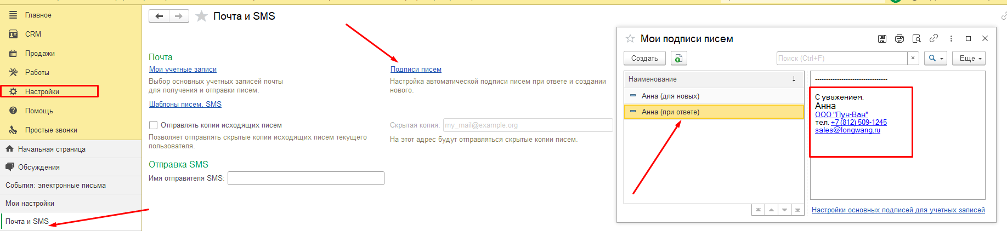
Можно указать свой добавочный номер в АТС, спросить у РОПа.

Журнал почты
- В разделе CRM переходим в раздел почта и сбрасываем все фильтры журнала.
- В настройках своего почтового ящика устанавливаем настройки загрузки писем: слева в списке почтовых ящиков правой кнопкой мыши, далее “настроить почтовые ящики учетной записи”, переходим в меню. Там все равно что и как, ГЛАВНОЕ, чтобы в столбце “вариант состояния” стояло “запланировано”.
- Для удобства как здесь, так и в дальнейшем их можно оформить разными цветами и шрифтами
- В самом списке в левом правом углу нажимаем “еще” - “список” - “настроить список”
- Смотрим видео по настройке журналов и списков. Основная задача, чтобы отбор по состоянию во вкладке “Отбор” стояло “СОСТОЯНИЕ” - “не равно” - “завершено”. И тип события стоял Событие = Электронное письмо. Скрин.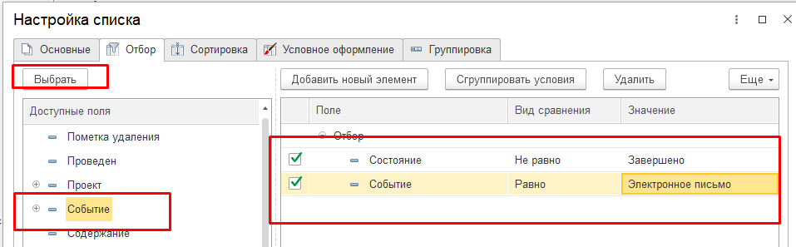 Это означает, что он НЕ будет показывать письма которые переведены в состояние “завершено”. Также он будет показывать только электронные письма (не звонки, не встречи, не SMC, не “прочее”). Только письма и только завершенные. Но в журнале событий прочих, например, надо НАОБОРОТ ставить НЕ письма, а события прочие и.т.д. Таким образом, если вы обработали письмо, то НЕОБХОДИМО поставить его состояние в поле справа (в самом письме) в статус “завершено” и нажать “записать”.
- Далее снова нажимаем “еще” - “список” - “сохранить настройки” и сохраняем их под любым удобным названием варианта настроек, например так.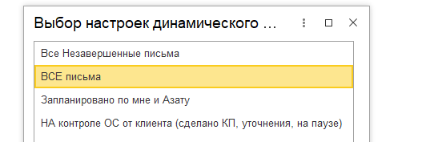
- Для того, чтобы в дальнейшем сразу выбрать необходимые настройки для какой-либо актуальной текущей работы, снова нажимаем “еще” - “список” - “выбрать настройки”
- Что касается папок учетной записи, то можете настраивать их по своему желанию
- Остальные фильтры, виды и отображение списка можете настраивать на свое усмотрение, однако НИКОГДА нельзя забывать о том, что могут стоять фильтры и из-за них вы можете что-то упустить. Поэтому ВСЕГДА надо иметь вариант настроек, где будут сняты ВСЕ отборы, чтобы можно было быстро вернуться к нему для проверки ВСЕХ возможных задач

Журнал заказов покупателей, заявок на расчет
Заказ покупателя (ЗПК) является важнейшим документом в 1С. На основании него создается все остальное. Именно в нем также происходят основные коммуникации между сотрудниками.
В журнале ЗПК по аналогии с п. 1.1. настраивается отбор по состояниям (фото + смотрим видео по настройке журналов и списков), но должно быть как минимум четыре варианта:
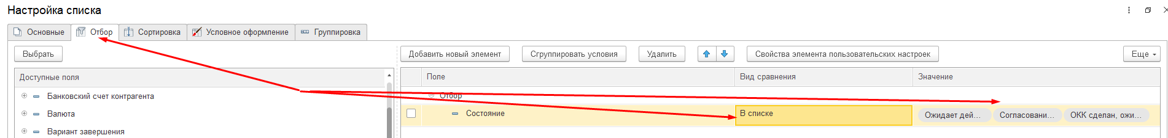
- заказы в работе (оплачены, заказаны, едут, готовы к отгрузке)
- заказы, по которым выставлены КП и требующие проверки ответа клиента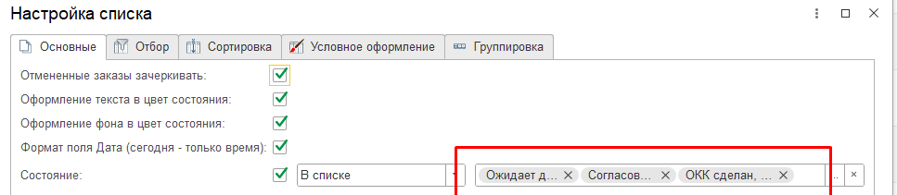
- заказы по которым должен быть сделан расчет и КП, но еще не сделано
- заказы, которые нужно отгрузить или отгружены, но по которым не закрыта оплата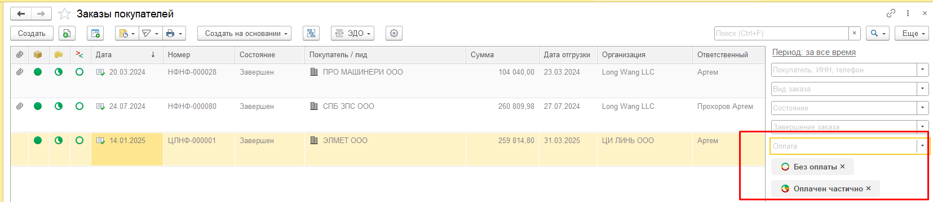

Журнал событий
Тут, на случай, если работа с клиентом ведется или велась ранее по событиям, а не по заявкам на расчет, также должно быть несколько вариантов настроек, а именно:
- события, которые в работе у вас и у коллег, например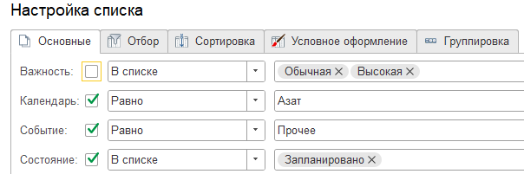
- где велась или ведется работа с клиентом (выставлено КП, запрошены уточнения), но их нет в списке заявок на расчет и/или заказов покупателе, пример: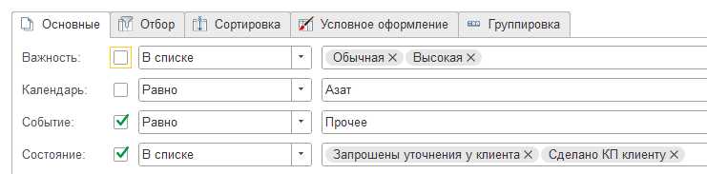

Отчет заказов поставщикам по заказам покупателей.
Можно вернуться к этому после в Главе 10

Журнал перемещений. Отчет Запасы.
Можно вернуться к этому после в Главе 10

Отчет по ожидаемым заказам поставщиков и их оплате
Можно вернуться к этому после в Главе 10

Первый контакт с клиентом

Звонок в облачную телефонию
На данный момент звонок поступает на мобильное приложение Новофон. В случае, если вы находитесь в 1С и это либо новый клиент, либо в нем вы уже назначены ответственным, то звонок поступит на мобильный телефон, а в 1С либо откроется карточка КА, либо просто придет сообщение о звонке, если КА не найден, либо у него нет ответственного, либо ответственный не может подойти. Сняв трубку нужно действовать следующим образом:
- Если открылась карточка и клиент известен, то в процессе взаимного приветствия успеть понять по последним событиям в разделе “события” карточке КА кто он и почему может звонить. Если это не удалось, то спросить о причине звонка и постараться дать ответ. Если нет уверенности в правильном ответе, то попросить тайм-аут и сказать что перезвоните в течение 5-10 минут. За это время все посмотреть по клиенту, при необходимости обратиться к руководителю и перезвонить с ответом
- Если карточка не открылась и вы не узнали клиента и не можете определить причины звонка, то пытаетесь это понять не задавая глупых вопросов, дав клиенту сказать первым, после этого действуете либо по пункту выше, либо по пункту ниже. Есть вариант попытаться найти клиента так
- Если это новый клиент и это стало понятно на 100% , то разговор согласно скрипту “Входящий звонок от нового клиента”, и цели первого контакта
- После разговора, если клиент прошел квалификацию, то см. Создание лида
- Если не уверены в том, что клиент квал и/или разговор еще не окончен (клиент обещал что-то прислать или перезвонить), но при этом нет данных и уверенности, что лида нужно создать, то заполняем кратко резюме звонка в описание документа “входящий звонок” и ставим себе напоминание когда и о чем ему напомнить

Заявка с сайта
Если заявка приходит с формы обратной связи на сайте (фото), то необходимо сделать следующее: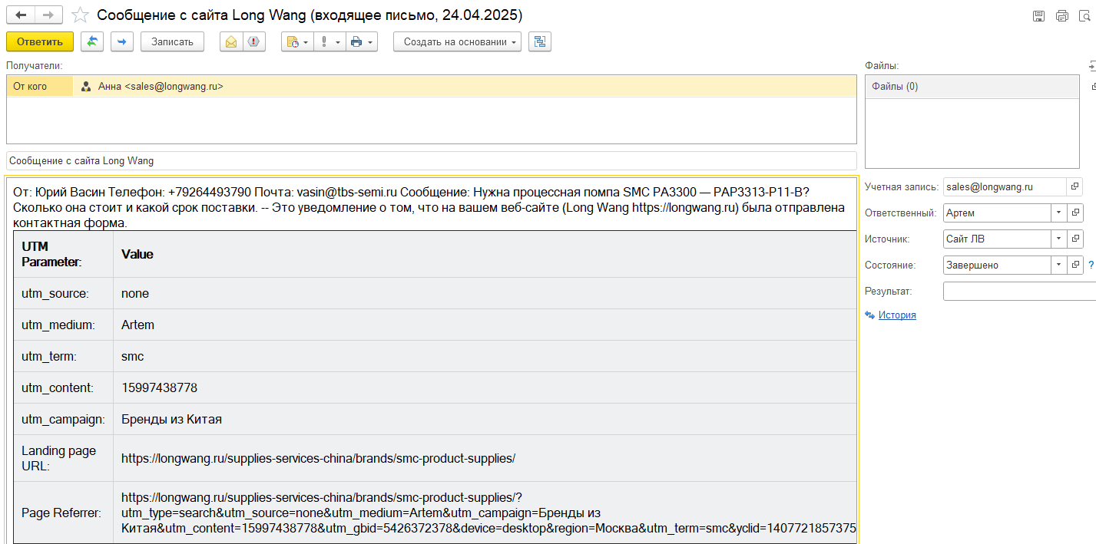
- проверить есть ли уже клиент в базе 1С см этот пункт
- отправить на почту, указанную в тексте заявки письмо с первичной квалификацией см. ссылку с шаблонами и комментарии к ним и шаблоны в 1С, либо сразу перезвонить, если все понятно
- если отправлено квал. письмо, то через 10-15 минут перезвонить клиенту и провести разговор по скрипту “Входящий звонок от нового клиента”
- После разговора, если клиент прошел квалификацию, то см. Создание лида

Письмо на корпоративную почту (см. Заявка с сайта)

Первичная квалификация
Первичная квалификация подразумевает подтверждение нашей заинтересованности в клиенте согласно двум спискам ниже. Это подтверждение должно быть получено как минимум на основании пунктов 3.2. и 3.4.

Интересующие нас направления деятельности и параметры для потенциальной квалификации:
- Производство, услуги, реже торговля
- НЕ пустая компания, однако ИП вполне могут оказаться полезными
- НЕ атомное количество участий в гос. закупках
- НЕ 1 сотрудник, и НЕ отсутствие оборотов и имущества

Интересующие нас клиенты по своему формату и формату сделки:
- запрос вполне конкретен и планируется в ближайшем будущем
- мы говорим с ЛПР или лицом близким к ЛПР и есть шанс выйти на ЛПР
- известен бюджет, есть понимание техники запроса, его целесообразности
- сотрудник клиента без возражений описывает сферу деятельности и причину возникновения потребности в наших услугах
- у клиента есть обоснованные, разумные возражения и сомнения. Он не просто бубнит дайте цену и сертификат, его волнует техническая и процессуальная стороны

Проверка наличия контрагента/лида в базе 1С.
Часто входящее письмо (звонок, заявка) могут не привязаться по каким-то причинам к уже существующему в базе лиду/КА. Тогда это можно проверить следующими способами: перейти в CRM - Лиды, /у вас в настройках формы (нажимаем вверху справа “Еще”- “Изменить Форму”) ОБЯЗАТЕЛЬНО должны стоять ВСЕ галочки, чтобы поиск производился по ВСЕМ полям, см .фото/ проверить не стоит ли там каких-либо фильтров, см здесь и здесь. далее использовать ВСЕ эти варианты и ТОЛЬКО потом создавать нового. Варианты использования поля поиска (их можно использовать в любой последовательности, лучше с конца):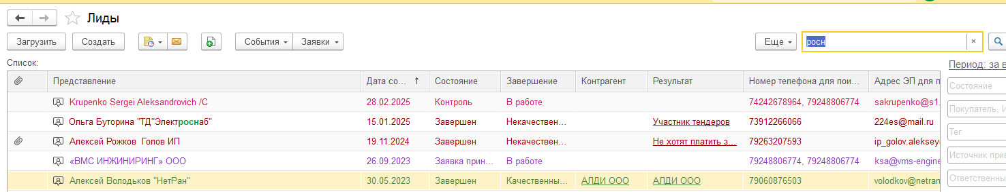
- ввести почту целиком
- ввести домен электронной почты, если он индивидуален
- ввести название ЮЛ (юр. лица, ТОЛЬКО частично, то что индивидуально, но не избыточно). Например ЮЛ - «ВМС ИНЖИНИРИНГ» ООО, вводим только ВМС
- ввести номер телефона (семь цифр, БЕЗ пробелов и тире/дефисов)
- ввести ИНН

Привязка событий, звонков, писем.
Для того чтобы привязать что-либо в КА, лиду, событию, документу, нужно использовать следующую механику. Это работает в разных вариациях, но принцип один.
- в случае с событием или звонком в поле основание заходим и по поиску (имени, почты) находим событие, выбираем его и привязка произойдет
- чтобы привязать лида или КА, нажимаем крестик, выбираем нужное, и делаем привязку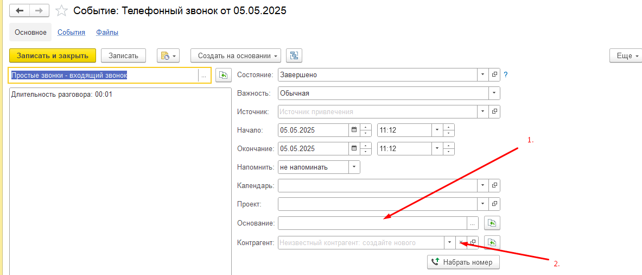
- в случае с письмом привязка делается через пункт “Основание” в самом низу формы письма

Проверка по СБИС
Заходим в СБИС, вводим ИНН или название компании (если с таким названием много, смотрим по региону и форме собственности). Если в домене письма есть сайт, то сначала идем туда.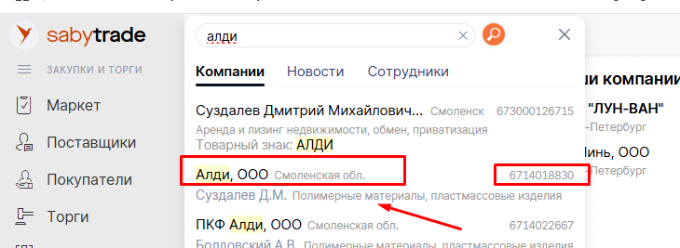

Квалификационное письмо. Отправляется ВСЕГДА и СРАЗУ
В зависимости от запроса и вида, текста письма/заявки можно выбрать отсюда или из 1С, (фото ниже) шаблон первого письма и/или встречного вопроса. По ссылке выше представлены и шаблоны и комментарии к ним. При ответах из 1С (а именно оттуда и ТОЛЬКО оттуда надо отвечать клиентам) можно использовать их, но чтобы не затереть сам вопрос от клиента, НЕЛЬЗЯ использовать кнопку “Сформировать по шаблону”, а нужно скопировать ВЕСЬ текст, вставить его в ответ, отредактировать по необходимости и только после этого отправить клиенту. Ни в коем случае нельзя отправлять шаблон без индивидуализации под конкретного клиента и запрос. См. фото ниже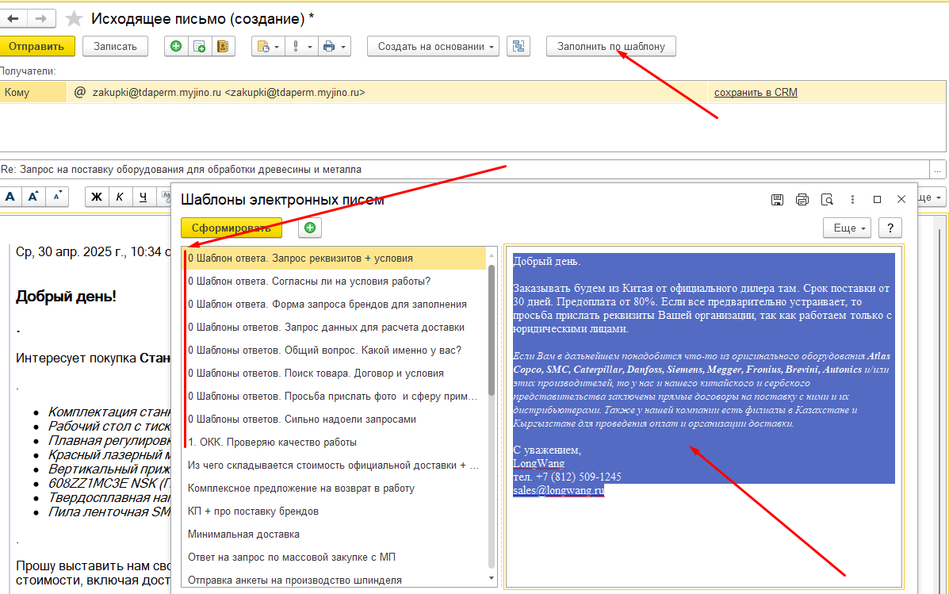
Перед отправкой надо проверить текст письма, убедиться что:
- К клиенту обращаетесь по имени
- Ответ релевантен запросу
- выбрана ИМЕННО ваша учетная запись электронной почты
- В тексте упоминается что-то уникальное из самого запроса клиента
- Тема письма сохранена, но если там недостаточно, то к теме клиента добавляется уникализация под конкретный запрос и/или имя клиента, название обеих компаний

Квалификационный звонок. ВСЕГДА. скрипт сделать
Квалификационный звонок производится в течение 10-15 минут после отправки квал. письма, должен быть подготовлен с предварительным ознакомлением с содержанием первого запроса клиента и преследует следующие цели (небольшой пример):
- провести презентацию компании и дать понять клиенту, что его запрос важен
- выяснить сферу деятельности клиента, статус и должность обратившегося сотрудника
- показать, что мы владеем процессом, мат. частью и мы - профессионалы
- постараться узнать все боли, ожидания и пожелания клиента, связанные с запросом
- выяснить на какой стадии поиска находится клиент, когда может состояться сделка
- описать наши кейсы, релевантные запросу (см.скрипты), рассказать о преимуществах
- зафиксировать договоренности и сроки предоставления КП, постараться заставить его запомнить название нашей компании, ваше имя и наши преимущества
ВАЖНО! Сделав квалификационный звонок или отправив квалификационное письмо МОП должен убедиться, что они привязались в дереве к изначальному письму от клиента, причем даже если он НЕ создал лида. Благодаря этому РОП сможет быстро определить что работа по лиду была проведена и понять причину почему он был или не был создан.
Некоторые звонки, в том числе и первые лежат в этой папке

Создание лида

Проверка на дубли. См. сюда
Если при проверке на дубли обнаружили несколько, то см. сюда

Заполнение карточки лида
После ОБЯЗАТЕЛЬНОЙ проверки на наличие дублей переходим к созданию лида. Почти идеальный вариант показан на скрине здесь. Желательно делать именно так, как там нарисовано и показано, ВНИМАТЕЛЬНО ПРОЧИТАТЬ, там понятно почему все важно. ВСЕ поля должны быть заполнены.
- ИНН необходимо, чтобы избежать дублей и облегчить поиск
- Телефон и почта осн. контакта должна ПОКА дублироваться в лиде
- Юридический и фактический адреса могут отличаться, желательно уточнить заранее, чтобы понимать доставку до какого адреса указывать в КП в будущем
- Источник привлечения ставим, если очевиден, если нет - инструкция
- Теги лишними не бывают, главное, чтобы правдивые
- При создании лида, если прошел квалификацию и по нему делается заявка на расчет или готовится КП, ставим статус “заявка принята в работу”, либо “запрошены уточнения”, если это так и есть

Статусы лида (воронка лида) доработать

Сопоставление потребности в услуге с 1С

Создавать сначала событие или заявку на расчет при входящем запросе от клиента?
Еще важно понять стоит ли браться за такую заявку. Для этого забиваем запрашиваемую клиентом номенклатуру в гугл и проверять сколько она хоть примерно стоит. И, если она дешевая, клиенту нужна 1-2 штуки, то не стоит этим заниматься, сообщить клиенту минимальную цену и что его запрос ниже минимальной планки. Именно МИНИМАЛЬНУЮ цену, чтобы он вернулся с большим заказом. Да и то, только если это маленькая компания, если Газпром, то взяться.
Первое и самое важное это проверить наличие номенклатуры (товара) в 1С. Если такого товара нет, то нужно создать событие сразу из обращения клиента (письма, звонка), минуя стадию создания заявки на расчет. Если речь идет о ЛЮБОЙ услуге или о товаре, все или даже часть из которых уже есть в 1С (тут смотрим видео по сопоставлению), то сразу создаем заявку на расчет, а событие прочее создается уже ЧЕРЕЗ заявку на расчет, на основании ее.

Проверка на дубли и заполнение номенклатуры

Создание номенклатуры
ВСЕГДА необходимо использовать существующую номенклатуру. При невозможности этого, создавать номенклатуру ТОЛЬКО в группе «Новое для Проверки», если неизвестно на 100% в какую из существующих групп ее нужно отнести. Создавать номенклатуру, только при особой необходимости и обязательно корректно УКАЗАТЬ ТИП НОМЕНКЛАТУРЫ (запас или услуга) ДО ТОГО как ее успели записать.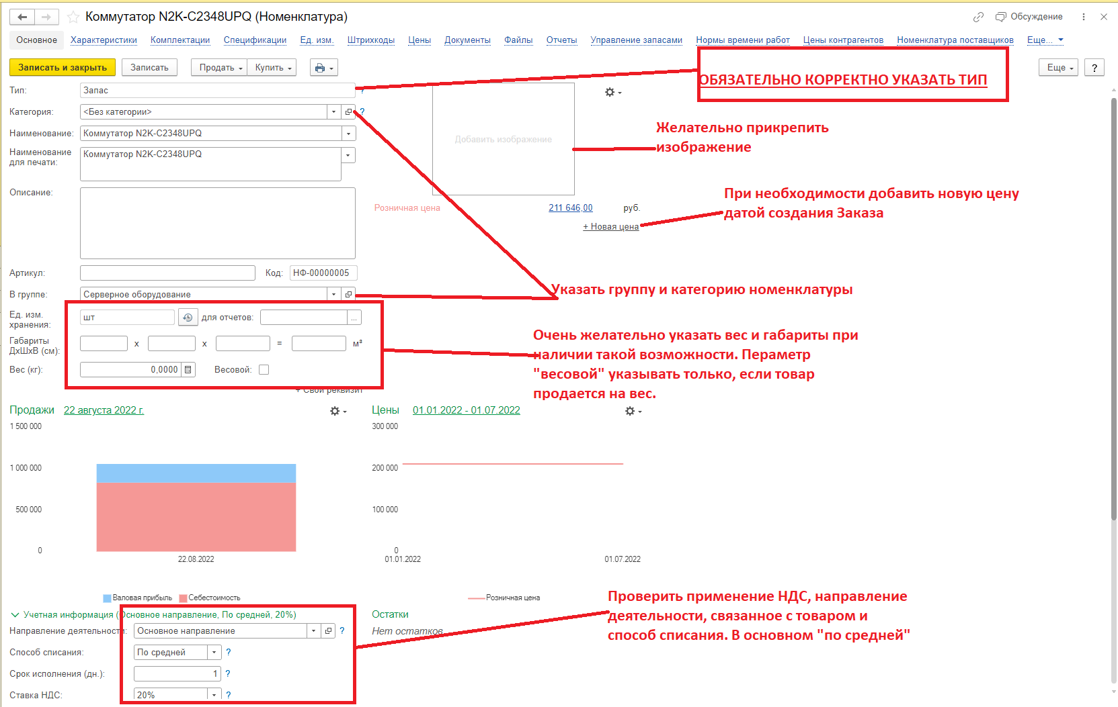
Что необходимо и важно из скрина выше (и кроме него)
- Тип номенклатуры (повторно)
- Категория. Пока либо “Услуги”, либо “Товары Китай”.
- Единицы измерения, вес и габариты. Спросить у Снабженца, но лучше Гугл
- Направление деятельности ВАЖНО “Комплексная услуга КНР”
- Если известна цена закупки, в том случае если заявка создавалась после создания События прочего и Снабженец уже дал цену закупки, то идем сюда
- Если есть какие-то сомнения, то просим Снабженца проверить данные

Создание заявки на расчет сразу из лида
Заявка на расчет создается ТОЛЬКО из ЛИДА (фото ниже). Если после обращения клиента заявка на расчет не создавалась, а было создано событие прочее, то из события переходим в лида и создаем. НЕ забываем после создания заявки на расчет из лида по СОБЫТИЮ прочему перевести это событие прочее в состояние важности “НИЗКАЯ”. Это нужно для того, чтобы потом, когда вы будете отслеживать важные события в журнале событий, там не мелькали те, на которые уже создана заявка на расчет. В идеале, мы уйдем от создания событий в принципе, оставив только Заявки на расчет. Тогда, мы сможем сократить и эту книгу и избавиться от путаницы. 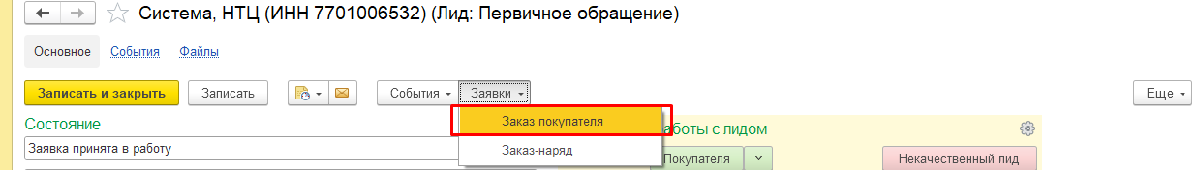 Важно. Если событие прочее НЕ создавалось сразу только на основании обращения клиента, то создав заявку на расчет НА ОСНОВАНИИ нее ОБЯЗАТЕЛЬНО создаем событие прочее куда крепим запрос Снабженцу сделанный таким образом. Либо для добавления неизвестных нам цен и данных, либо для проверки имеющихся в уже сделанной заявке на расчет.

Статусы заявки на расчет (воронка заявки на расчет)
- В случае создания новой заявки НЕ на основании события, когда цены еще неизвестны и требуется предварительная работа для формирования КП она устанавливается в статус “Расчет КП”
- При получении цен и информации по товару устанавливается статус “Ожидает действий”. Это означает, что необходимо сделать и отправить КП клиенту
- После отправки КП клиенту, но до контрольного звонка - “Согласование КП”
- После получения информации о том что клиент получил КП, отработаны возражения, проведена презентация, переводим в статус “ОКК сделан, ожидаем”
- “Завершен” ставится в случае отказа, либо при переводе в основной Заказ

Подготовка КП на базе шаблона Excel
В случае, если делается сложное КП с выкупом и доставкой (шаблон), либо загружается большой список номенклатуры из документа, который снабженец прикрепил к событию, то делается загрузка из файла. При этом должна быть уверенность, что такой номенклатуры в 1С еще нет, либо при загрузке ее необходимо создавать ТОЛЬКО в папку “Новое на проверку”. См. видео по загрузке.

Заполнение табличной части
В заявке на расчет (это работает и для заказа покупателя) нажимаем кнопку “Подобрать”на вкладке “Товары и услуги” рядом со стрелочками и глазом, над полем “Склад (резерв)”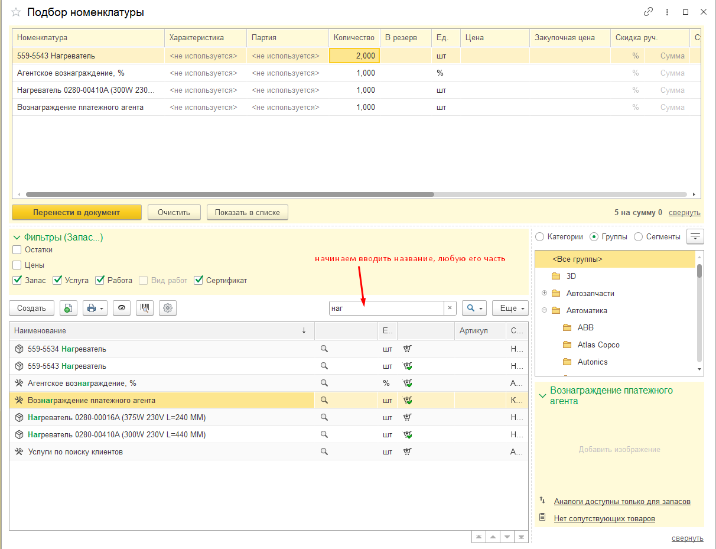
Выбираем справа “Все группы”, левее в поле поиска начинаем вводить или копируем туда часть наименования номенклатуры. Все об поиске номенклатуры сказано здесь. Двойным кликом на выбранную позицию переносим ее в верхнюю часть формы и проставляем там количество. Также действуем со всеми последующими позициями, которые необходимо добавить в заказ/заявку. По окончании выбора всех и проставления по ним количества и, если надо цен переносим в документ
Если какой-то номенклатуры не нашли никак, то идем сюда, потом возвращаемся и продолжаем

Установка цен номенклатуры
После перенесения товаров в заявку/заказ двойным щелчком на позицию и нажатием туда куда указывает стрелка переходим в карточку номенклатуры.
Попав в карточку проверяем все ли заполнено на первой вкладке (если что-то не заполнено, то задаем прямо в карточке, в обсуждении вопрос снабженцу) и переходим во вкладку “Цены”. Проверяем наличие цены “Закупка КНР” или “Закупочная Цена”, ее актуальность. Если у нас УЖЕ есть более свежая цена, то создаем ее СЕГОДНЯШНЕЙ датой, нажатием на кнопку “Создать”
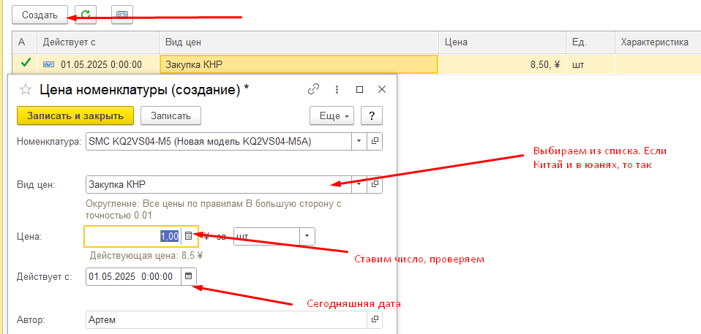
Записать и закрыть. Закрываем карточку номенклатуры с сохранением изменений

Заполнение продажными ценами табличной части
Нажимаем кнопку “Изменить” по центру, сразу над табличной частью, далее действуем так: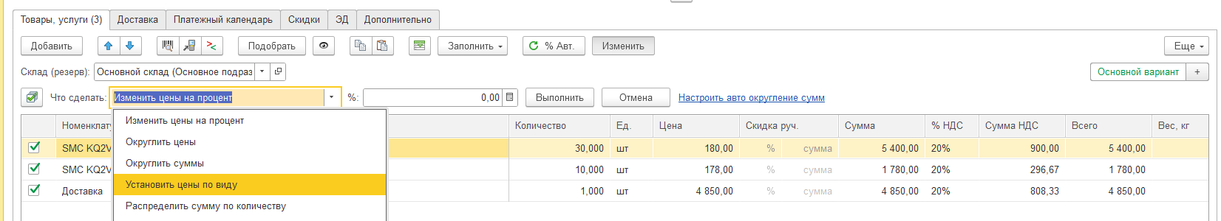
- “Установить цены по виду”, правее ставим “Закупка КНР”, нажимаем “Выполнить”
- “Изменить цены на процент”, далее, правее выставляем 60-70%, “Выполнить”
- Отжимаем обратно кнопку “Изменить”. Цены должны установиться как мы и хотели

Заполнение калькуляции
Жмем по кнопке “+ Калькуляция” рядом с датой отгрузки, под наименованием покупателя. Далее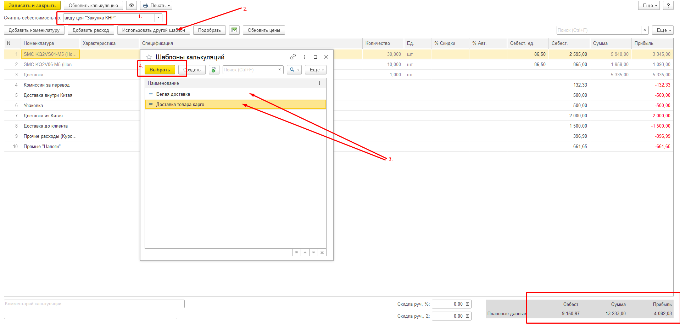
Проверяем по норме рентабельности: прибыль не менее 30% от суммы. Нажимаем записать и закрыть. Если прибыль меньше, то вернувшись в заказ в нижнем правом углу корректируем сумму, просто введя нужную нам в поле “Всего”. Если будет вопрос от 1С, то выбираем “Изменить цену”

Проверка рентабельности по таблице Excel
Если есть сомнения или личного калькулятора в голове и опыта недостаточно, то возвращаемся в шаблон расчета эксель и проверяем там. Видео.
- После этого необходимо проставить дату отгрузки в соответствии с данными полученными от Снабженца, либо взятыми из карточки товара. Если речь идет о поставке от поставщика клиента, то дата устанавливается в зависимости от типа перевозки, но в тексте письма с КП упоминается о том, что срок указан С МОМЕНТА ОТГРУЗКИ ПОСТАВЩИКОМ. ВАЖНО. Если вы сделали калькуляцию на основании шаблона расчета КП в Excel или хотя бы проверяли ее по нему, то необходимо приложить этот файл во вкладку “Файлы” заявки на расчет
- Добавляем на вкладке “Дополнительно” % предоплаты согласованный по заказу. Он появится в КП
- В комментарий внизу ЗПК копируем наименование Покупателя, чтобы не делать это

Формирование и отправка КП клиенту, изменение статуса
Проверяем комплектность, дату отгрузки, цены, еще раз заходим и смотрим, что рассчитала калькуляция в заказе. Проверяем все и формируем отправку КП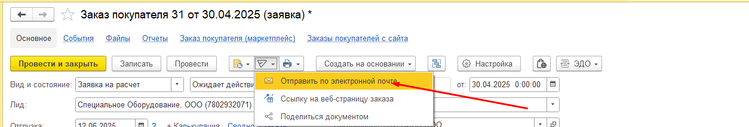
Выбираем шаблон “Отправка КП”, нажимаем сформировать, выбираем либо все адреса, либо только нашего контакта, далее “Подготовить”. В самом письме ОБЯЗАТЕЛЬНО:
- возвращаемся в заказ НЕ закрывая письмо.
- Из заказа переходим в дерево документов рядом с “Настройка”, вверху.
- Там находим первичное письмо от клиента в котором он обратился с запросом.
- Переходим в него, копируем тему и имя клиента. ВАЖНО. Если изначально заявка на расчет создавалась из события (лида), а не наоборот (событие из заявки на расчет) то в этом письме, внизу выбираем “Основание”, далее “Добавить”, далее проматываем до “Заказ покупателя”, дважды кликаем, выбираем наш заказ (заявку на расчет) с которым сейчас работаем (он должен быть уже записан/сохранен для этого).
- Возвращаемся в наше письмо с КП вставляем тему после “Re:”, если тема у клиента не релевантна запросу или не уникальна, не отражает его суть, то дописываем собственно о чем был запрос (или копипастим из КП) и имя клиента. Должно получиться что-то типа: “Re: КП по запросу SMC для Федориной Марины”
- В тексте письма пишем с кем здороваемся, добавляем что-то по необходимости
- Если сделали выше так, то пропускаем следующий пункт
- Копируем ВСЕ из поля “Кому” в сверху и дважды кликаем на файл КП справа. Файл открывается в параллельном окне, выставляем курсор после двоеточия (которое сразу после слова “Заказчик”), нажимаем TAB и Ctrl+V, вставляется адресат
- Либо указываем город в строке, где про доставку, либо удаляем все, чтобы получилось: “Цена включает в себя доставку”. Оба варианта подходят.
- Сохраняем в формате pdf, закрываем возвращаемся в само письмо в 1С, УДАЛЯЕМ старый файл word во вложении к письму и вставляем вместо него сохраненный pdf.
- проверяем, что письмо отправляется ИМЕННО с вашей учетной записи электронной почты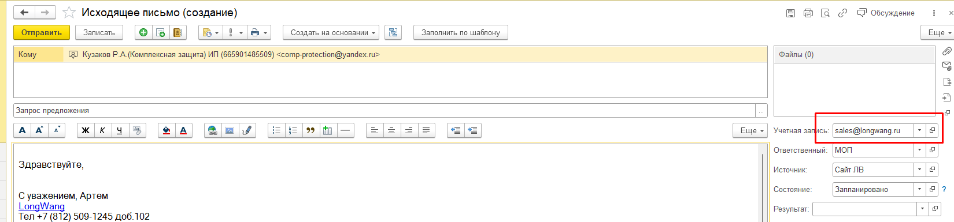
- Все еще раз проверяем и нажимаем отправить. Проверяем дерево документов. Там все должно быть понятно и должно быть и самое первое письмо клиента и все события. Вот варианты как это может выглядеть. Вариант 1. Вариант 2. ЭТО ВАЖНО
ВАЖНО и НУЖНО. Желательно в течение суток после отправки КП (а лучше - раньше) сделать контрольный звонок клиенту. Часто из-за опоздания с таким звонком можно упустить сделку!!!

Событие прочее

Создание события прочего из обращения лида или КА
В случае, когда его надо создать именно так, согласно этому правилу создания выше.
Из обращения лида или КА (письмо или звонок), нажимаем “Создать на основании”, далее “Событие”, далее “Событие прочее”. Появляется форма. 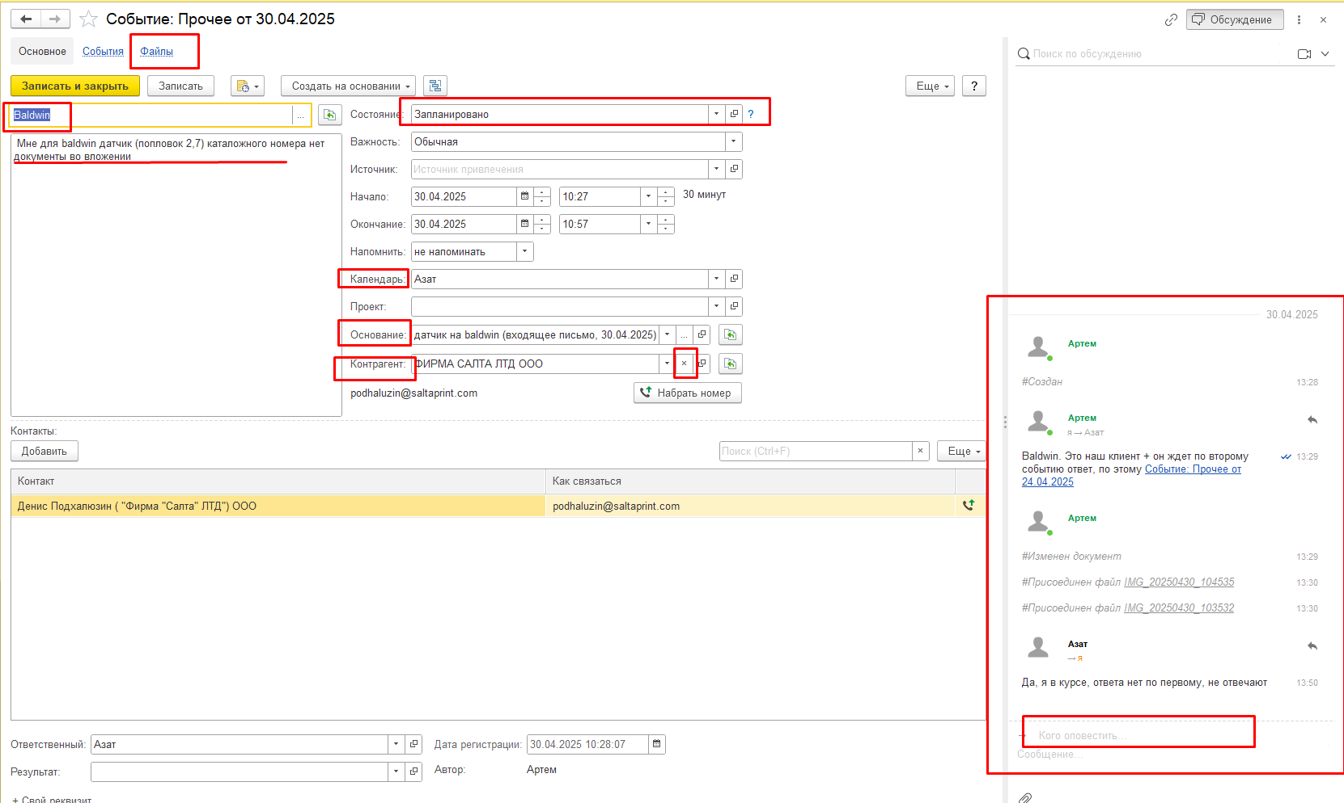
То, на что нужно обратить внимание выделено цветом, а именно:
- Слева наверху, тема. Там указываем бренд, если запрос бренда, либо выбираем то, с чем обратился клиент, это может быть поиск, аудит, даже доставка. Но надо понимать, что этот документ создается только для Снабженца, поэтому там больше ничего и не может быть
- ВАЖНО! Если название бренда или услуги, то начинаем набирать, если предлагает подставить, то подставляем из имеющихся. Самодеятельностью по созданию темы НЕ ЗАНИМАЕМСЯ, НЕ плодим темы, не создаем солянок!
- Состояние “Запланировано”. Это тоже для Снабженца и оно остается таким пока он не даст ответ. Варианты могут быть еще, смотрим здесь именно на закладку по ссылке далее:РЕГЛАМЕНТ РАБОТЫ МЕНЕДЖЕРА ПО СНАБЖЕНИЮ.docx
- Календарь - “Азат”, по той же причине см. пункт выше
- проверяем, чтобы в основании было письмо от клиента именно с этим запросом
- Контрагент - Клиент/лид/КА. Если там нет, то нажимаем крестик, выбираем кто это (лид или уже покупатель) далее начинаем вводить и выбираем нужного
- во вкладку файлы (сверху) крепим либо заполненный вами или клиентом шаблон запроса и/или дополнительные сведения от клиента или второй шаблон

Создание события прочего из заявки на расчет
Все по аналогии с п. выше, только на основании заявки на расчет и, чтобы не заполнять вручную файл шаблон запроса делаем как по видео. Этой методикой можно пользоваться и в других случаях

Контроль работы по событиям прочим
Необходимо проверять, чтобы созданные вами события (поставленные коллегам задачи) не остались без ответа и про них никто не забыл, в том числе и вы. Для этого переходим в этот журнал, ставим в фильтре по ответственному себя и напоминаем и себе и тем кто как-то связан с вашими событиями, что надо работать и побыстрее. Для этого пользуемся меню обсуждения справа

Получение обратной связи по КП (заявкам на расчет)

Работа с журналом заявок на расчет и событий прочих
Здесь все описание процессов сделано в Главе 1, в этом пункте и в этом, однако нужно пояснить суть и смысл этих настроек и действий. Для того чтобы контролировать работу по клиенту, необходимо помнить о всех заказах и событиях в работе. Тех, по которым вы обещали дать ОС. Используя такие и не только такие настройки, вы можете видеть только те заказы, где надо ускорить работу снабжения и/или логистики, где надо напомнить клиенту, что пора ответить на КП, оплатить заказ, предоставить уточнения по его запросу, итд. В этом видео есть механики настройки. Они применимы к любым журналам и отчетам.

Установка напоминаний и использование календаря в CRM
1С позволяет ставить напоминания на ЛЮБОЙ документ (событие, звонок, письмо и пр.) 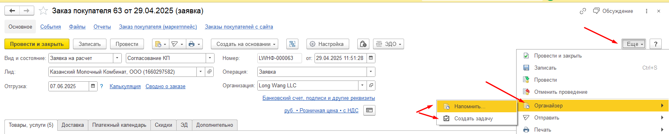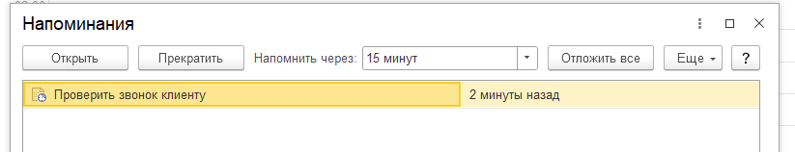
ВАЖНО! Время на сервере 1С по Гринвичу, это -3 от МСК. Не забываем об этом, устанавливая сроки
Можно создать как напоминание, это просто типа будильника с комментариями, так и задачу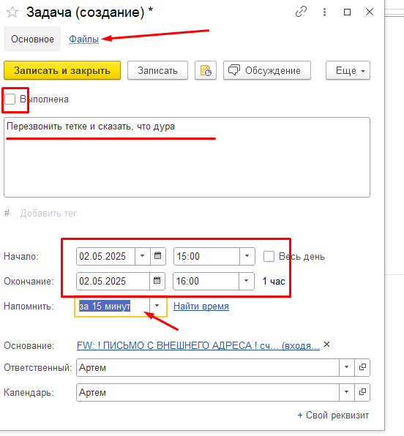
Задача появится в календаре и будет висеть там и выдавать напоминания о себе (пока не отключите), до тех пор пока вы ее не выполните (чек-бокс на скрине)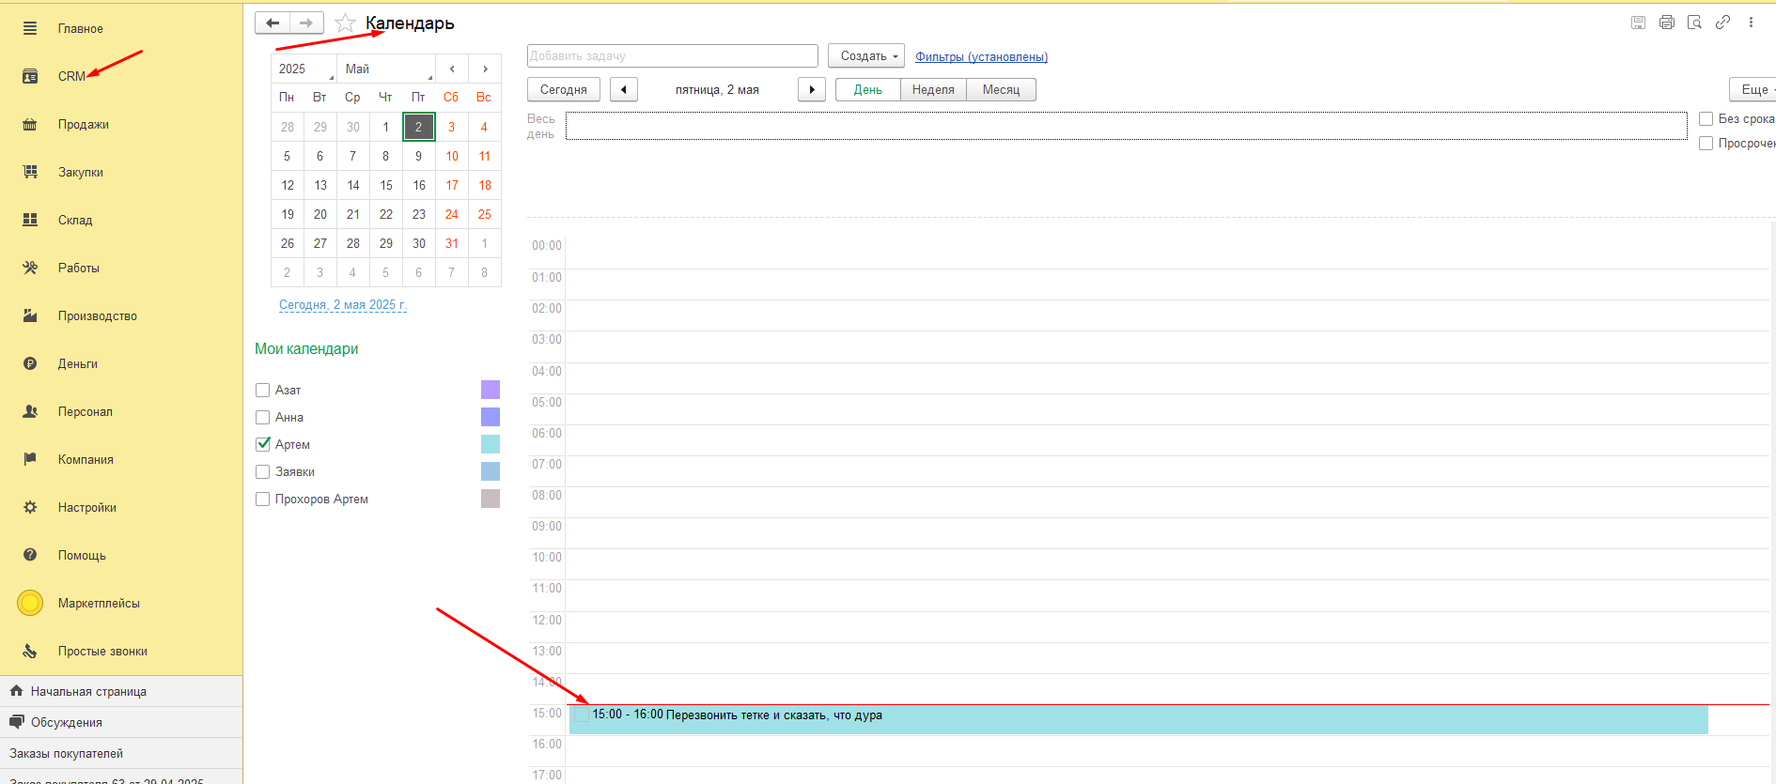.

Звонки клиентам и отработка возражений
Клиентам НЕОБХОДИМО звонить. Как до отправки КП (см. раздел Квалификация), так и после, так и во время выполнения заказа. Примеры почему это надо делать:
- неправильно понята задача, но все можно исправить
- появились сомнения, но клиент не сказал об этом, надо вскрыть нарыв
- даже не прошли по КП, но можно и нужно продолжать и выйти на ЛПР
- все хорошо, но есть недоверие. Позвонить, разубедить
- клиент забыл, напутал, отвлекся. Надо напомнить, зафиналить
- просто упертый, тупой, но сама компания для нас перспективна
- есть вопросы, но мог не задать сам. Здесь звонил он, но мог и не позвонить
- подробно про аудит и наши преимущества
- очень хорошее объяснение и продажа поиска и поставки

Выход на ЛПР (лицо принимающее решения)
Это необходимо делать всегда. Надо понимать, что часто нам дают запросы те, кто просто обязаны это делать, это просто их рутина. Их не волнует то, что услуга или товар, на который они размещают запрос может оказаться некачественным. Их KPI рассчитывается только от скорости выполнения заказа производства и от цены. Однако те люди, которые потом будут работать с тем, что купил снабженец очень даже заинтересованы в качестве, оригинальности и безотказности того, что они купят. Поэтому именно им и надо объяснить то, что мы можем сделать МНОГО лучше других:
- привезти ИМЕННО оригинальный продукт
- доставить все быстро и со страховкой
- применить любой способ доставки
- у нас все законно, с ГТД, НДС, по безналу и по договору
- мы проверяем поставщиков, мы проверяем товар. Мы делаем это САМИ
- мы можем найти то, что не могут найти другие и мы найдем и закажем то, что нужно
Все это должен узнать из первых (ваших) уст человек, который МАКСИМАЛЬНО заинтересован в нашей услуге, точнее в ее конечном результате, который потребит и будет использовать именно он

Отправка писем в случаях недозвона или вялой ОС
Если не смогли дозвониться, либо нет четкой обратной связи, но понимаете что клиент (или его руководитель, головная организация) перспективны и интересны для нас, то НЕОБХОДИМО писать, отправлять КП и акции, но без перебора. В 1С есть шаблоны писем, презентаций для отправок, есть методика массовых рассылок (инструкция). В любом случае: люди и ситуация меняются, приходят и уходят, надо напоминать о себе, но в меру и с умом. Добиваться своей цели - ПРОДАЖ!

Воронка заявки на расчет
После ухода (завершения, отказа) от события прочего, Заявка на расчет становится основным документом по работе и с клиентом и с со всеми с ним и коллегами взаимодействию именно по этому его заказу. Там происходят все обсуждения с коллегами, из нее появляется Заказ покупателя, на основании которого создаются в дальнейшем ВСЕ документы, вплоть до переписки и завершающего УПД. Именно поэтому ее надо двигать по воронке так, вплоть до перевода в заказ покупателя или ее завершения по каким-либо причинам. Конечных варианта всего два.

Создание заказа покупателя, счета и договора

Уточнение сроков и условий оплаты и отгрузки
После того, как клиент сказал, что готов к покупке и все согласовано необходимо снова согласовать с снабжением и РОПом (именно в такой последовательности) окончательную калькуляцию и КП, условия оплаты и отгрузки. Те условия, что в последней итерации были согласованы с клиентом.

Согласование договора либо счет-договора
После утверждения РОПом калькуляции и КП необходимо отправить его клиенту, вместе с шаблоном счета-договора (если сумма до 200 тр) или договора, если сумма больше. Попросить все окончательно проверить (особенно сроки и условия оплаты и доставки) и прислать подтверждение на готовность к подписанию договора по этому КП, либо просьбу отправить по ЭДО

Создание ЗПК из заявки на расчет по лиду
Надо перевести Заявку на расчет в “Вид и состояние” - “Основной”. Нажать “Создать по лиду”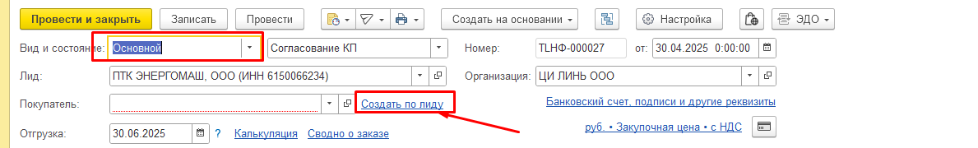
Установить корректную дату отгрузки и склад (резерв). Спросить это у Снабженца и/или Логиста Появится заказ Покупателя, который необходимо заполнить следующим образом: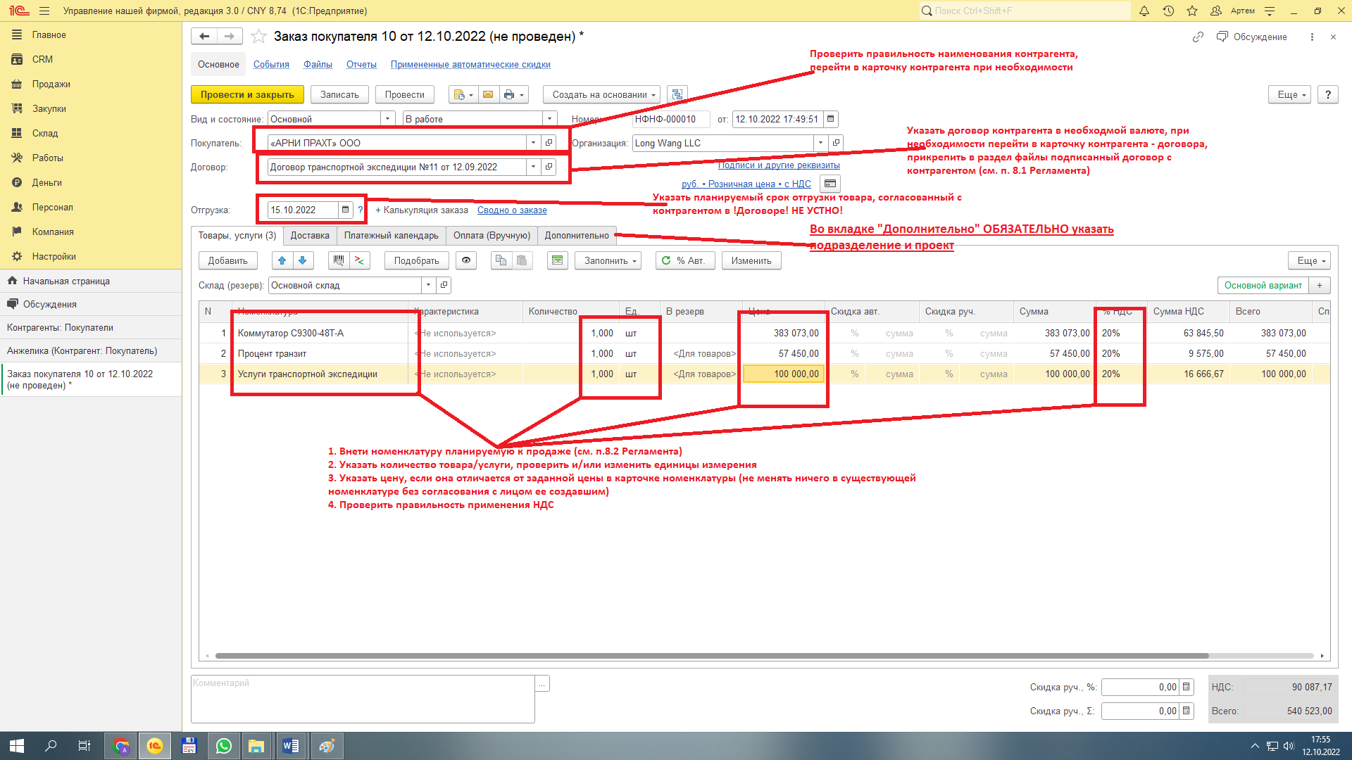
Все, что написано на скрине необходимо сделать в точности, после этого в обсуждениях попросить РОПа проверить правильность заполнения полей и данных

Заполнение карточки КА (контрагента)
После того как вы в предыдущем пункте нажали “Создать по лиду” автоматом заполнится поле “Покупатель”, но там будет название лида и в поле “Договор” будет пусто. Нужно перейти в карточку контрагента и проверить ее заполнение (все обведенное, должно быть заполнено). Предварительно можно посмотреть эти видео: 1, 2, 3, либо вернуться к ним, если текстом будет что-то непонятно.
ВАЖНО Вы можете сразу заполнить данные КА скопировав его ИНН в поле ИНН, закрыв окно и нажав на кнопку “Заполнить по ИНН или наименованию”. Тогда бОльшая часть данных заполнится автоматически. Что нужно добавить. ВНИМАТЕЛЬНО:
- данные банка и расчетного счета (банк предлагает автоматом, при введении БИК)
- Добавить к уже имеющимся контактам внизу новый. Там указать Полное ФИО и должность подписанта, указанную в карточке предприятия. Нажать “Записать”.
- Потом в контакте подписанта рядом с должностью нажать “Еще”, “Использовать как подписанта”. Записать.
- Проверить “Фактический адрес”. При заполнении по ИНН он мог замениться юридическим. Поэтому перед нажатием кнопки “Заполнить по ИНН или наименованию” лучше скопировать его в буфер обмена, если вы завели его ранее при создании лида.
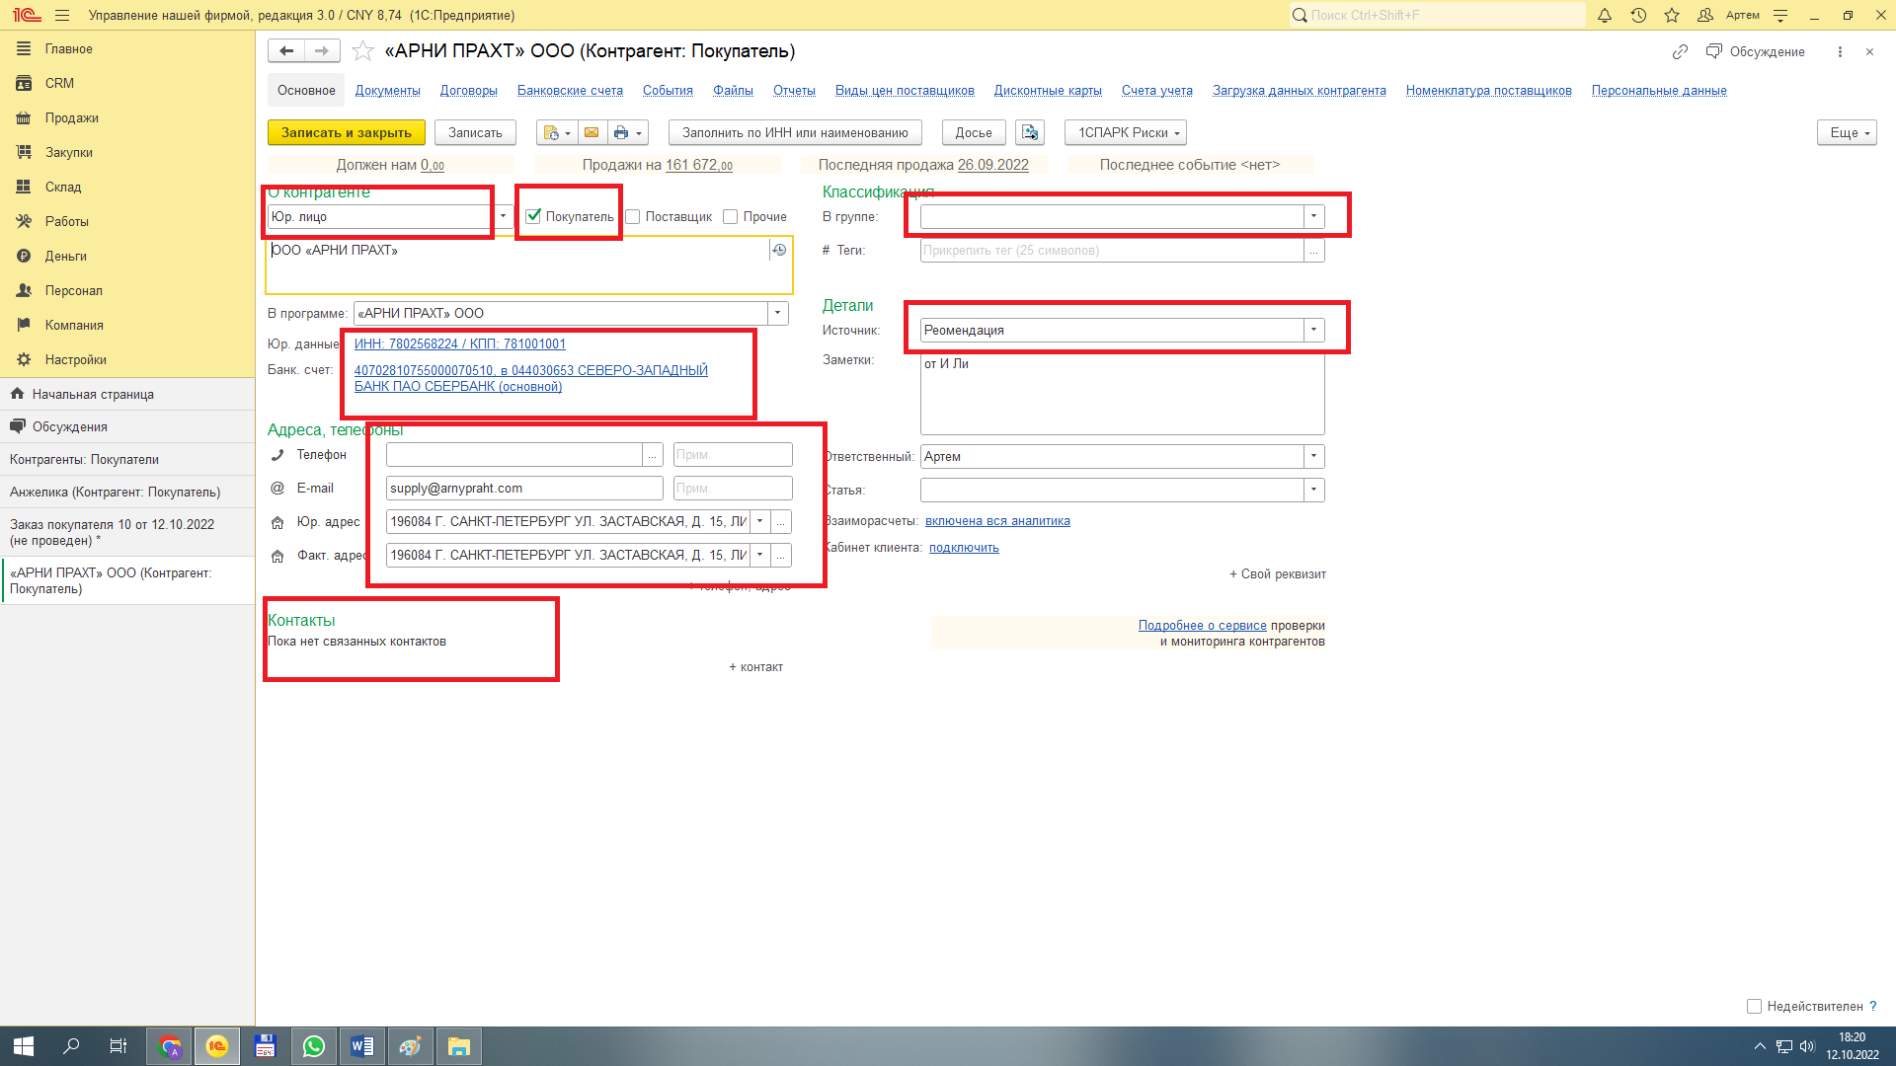
Также проверить заполнение раздела Договоры. Если во вкладке “Договоры” КА будет пусто, то см. ниже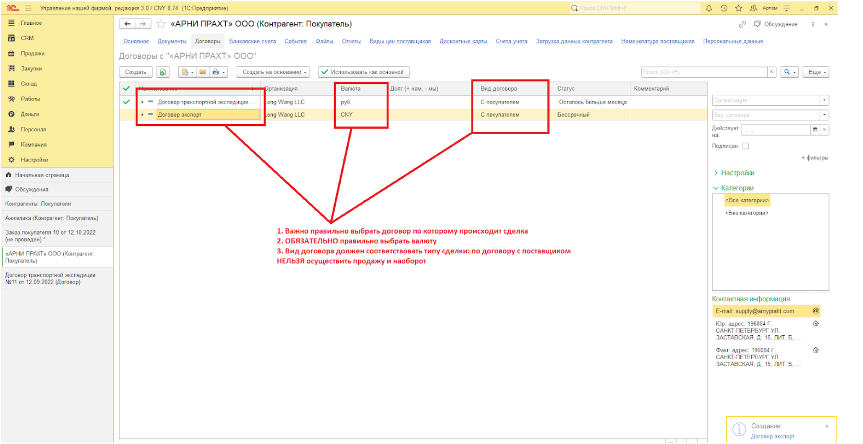
Необходимо создать (или открыть, если уже есть) договор с КА и проверить (заполнить) следующее (сверху вниз и слева направо):
- Дата действия. Сегодняшняя или та, которую просил клиент
- Обязательно проверить валюту. Если что-то не так, писать РОПу
- Вид договора. В вашем случае “С Покупателем”
- Номер и наименование договора. Проставляется автоматически, при наведении
- Организация. Это наша компания от которой заключается договор. У РОПа.
- Если он подписывается не по ЭДО (или это счет-договор), то во вкладку файлы прикрепить скан, подписанный клиентом
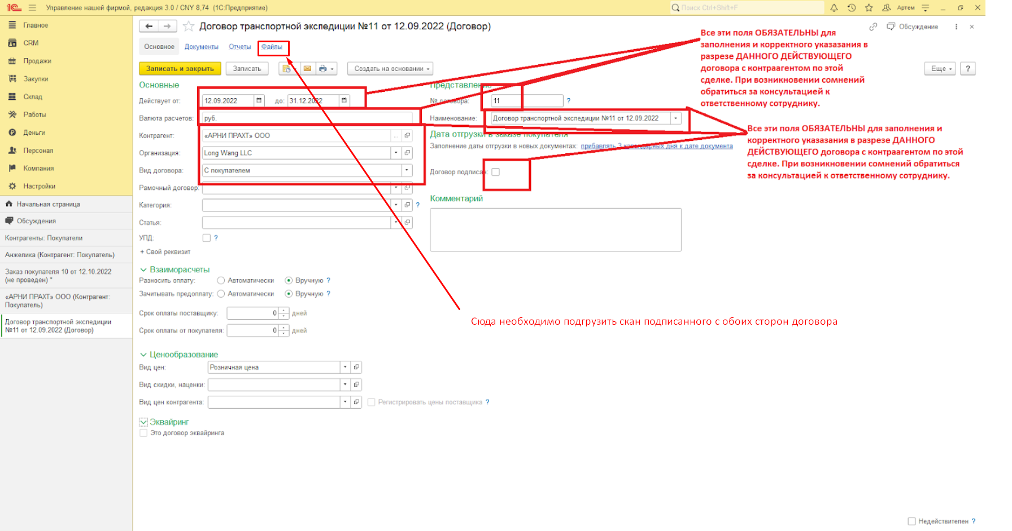
После этого договор можно печатать (см. видео) и вместе со счетом отправлять клиенту + по ЭДО

Создание Покупателя из события прочего
Из события прочего переходим в лида, нажимаем сверху “Перевести”, зеленую кнопку “Покупателя”, подтвердить и далее все по этому разделу . Потом в карточке Покупателя переходим на вкладку “Документы”, нажимаем “Продать”, выбираем Заказ покупателя и далее идем сюда

Проверка ЗПК и заполнение обязательных полей
Все о создании Заказа покупателя уже написано здесь, но повторим и добавим кое-что: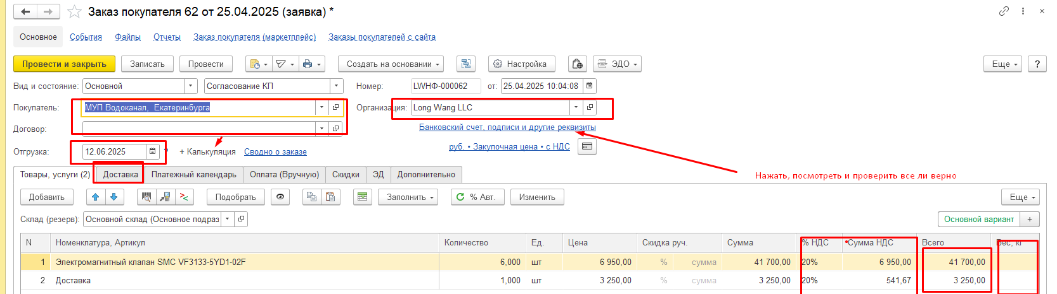
- должны быть корректно установлены: Покупатель, Договор, наша Организация
- Проставлена согласованная и с Покупателем и со Снабжением дата отгрузки
- Должна присутствовать калькуляция
- Верно проставлен склад на который должен поступить товар от поставщика
- проверяем номенклатуру, общую сумму, наличие НДС,
- должен быть указан вес. Заполняется автоматом, если задан в номенклатуре
- Во вкладке “Доставка” должно быть вручную написано ТО ЖЕ самое что и в договоре
- Если есть что добавить, то напишите в комментарии, реже в обсуждении
- “Банковский счет, подписи и другие реквизиты” ПРОВЕРИТЬ

Печать счета, счета-договора или полного договора
Здесь все уже должны были понять ранее, но вот повторно видео, так как очень быстро это делается, но скринов и текста будет слишком много. После всего этого договор отправляется бух по ЭДО, либо в карточке договора КА, в обсуждении пишется ему, что нужно отправить, прикладывается файл и, если их несколько то указывается какой именно отправить.

Контроль оплаты и выполнения ЗПК

Напоминание клиенту об оплате и изменении цен и сроков
После отправки клиенту договора и счета переводим заказ покупателя в статус “Ожидает оплаты”. Если оплата не поступила в течение 2-3 дней, необходимо напомнить клиенту об этом, сказать, что:
- товар не зарезервирован пока у поставщика, может закончится и тогда сроки увеличатся
- могут измениться цены у поставщика, потребуется актуализировать
- цена зависит от курса и с его изменением тоже может вырасти + придется пересчитать
- ж/д и авиа надо бронировать, у нас сборные отправки, не отправим вместе с остальными, либо увеличатся сроки, либо цена из-за индивидуальной отправки

Перевод в статус в работе и контроль заказов поставщикам
После получения оплаты, при поступлении денег на счет переводим его в состояние “В работе”. Он должен перевестись автоматически и прислать оповещение, но на всякий случай Далее, несмотря на то, что все очень ответственные, надо проверить, что снабжение заказало и оплатило товар. Используем для этого этот и этот отчеты, чтобы не плодить спам в обсуждениях. В случае задержек связываемся со снабженцем и, в крайнем случае с РОПом.

Контроль движения заказов, оповещение клиента
При поступлении товара на склад, должно прийти оповещение о том, что товар поступил от Поставщика. Тогда нужно сообщить об этом клиенту и сказать, что мы на днях (в зависимости от загрузки склада и транспортной ситуации) планируем его отправку. Но это не значит, что надо ждать. Вы видите в журнале заказов (слева - направо) статус оплаты, статус отгрузки, дату отгрузки.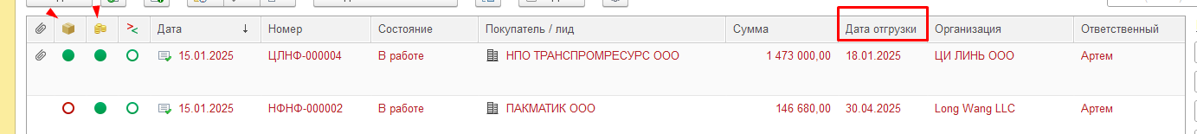
И, если вы видите, что до даты отгрузки остается менее 30 дней, то необходимо уже поднимать панику, если оповещение о поступлении товара не поступило. И даже это не отменяет того, что вам хотя бы раз в неделю необходимо смотреть состояние ваших заказов в этом отчете.
Что касается оповещения клиентов. Основной грех клиентского сервиса - непредсказуемость. Мы должны всегда держать клиента в курсе. Даже если все не очень хорошо. Это лучше,чем просто молчать. Надо давать ему информацию о статусе его заказа, объяснять причины задержек, говорить, что все не так как ожидали, но это норма, все будет ок, тогда-то. ОБЯЗАТЕЛЬНО!

Прибытие и отгрузка заказов покупателям
Если по прибытии заказа требуется получить доплату от клиента, ПОСЛЕ того, как уже был оплачен предыдущий счет, то требуется повысить сумму в Заказе покупателя, после этого выбрать уже созданный счет, добавить ту же сумму, что и в заказе покупателя (сохранив номер и дату счета), после чего направить клиенту на почту с просьбой доплатить нужную сумму.
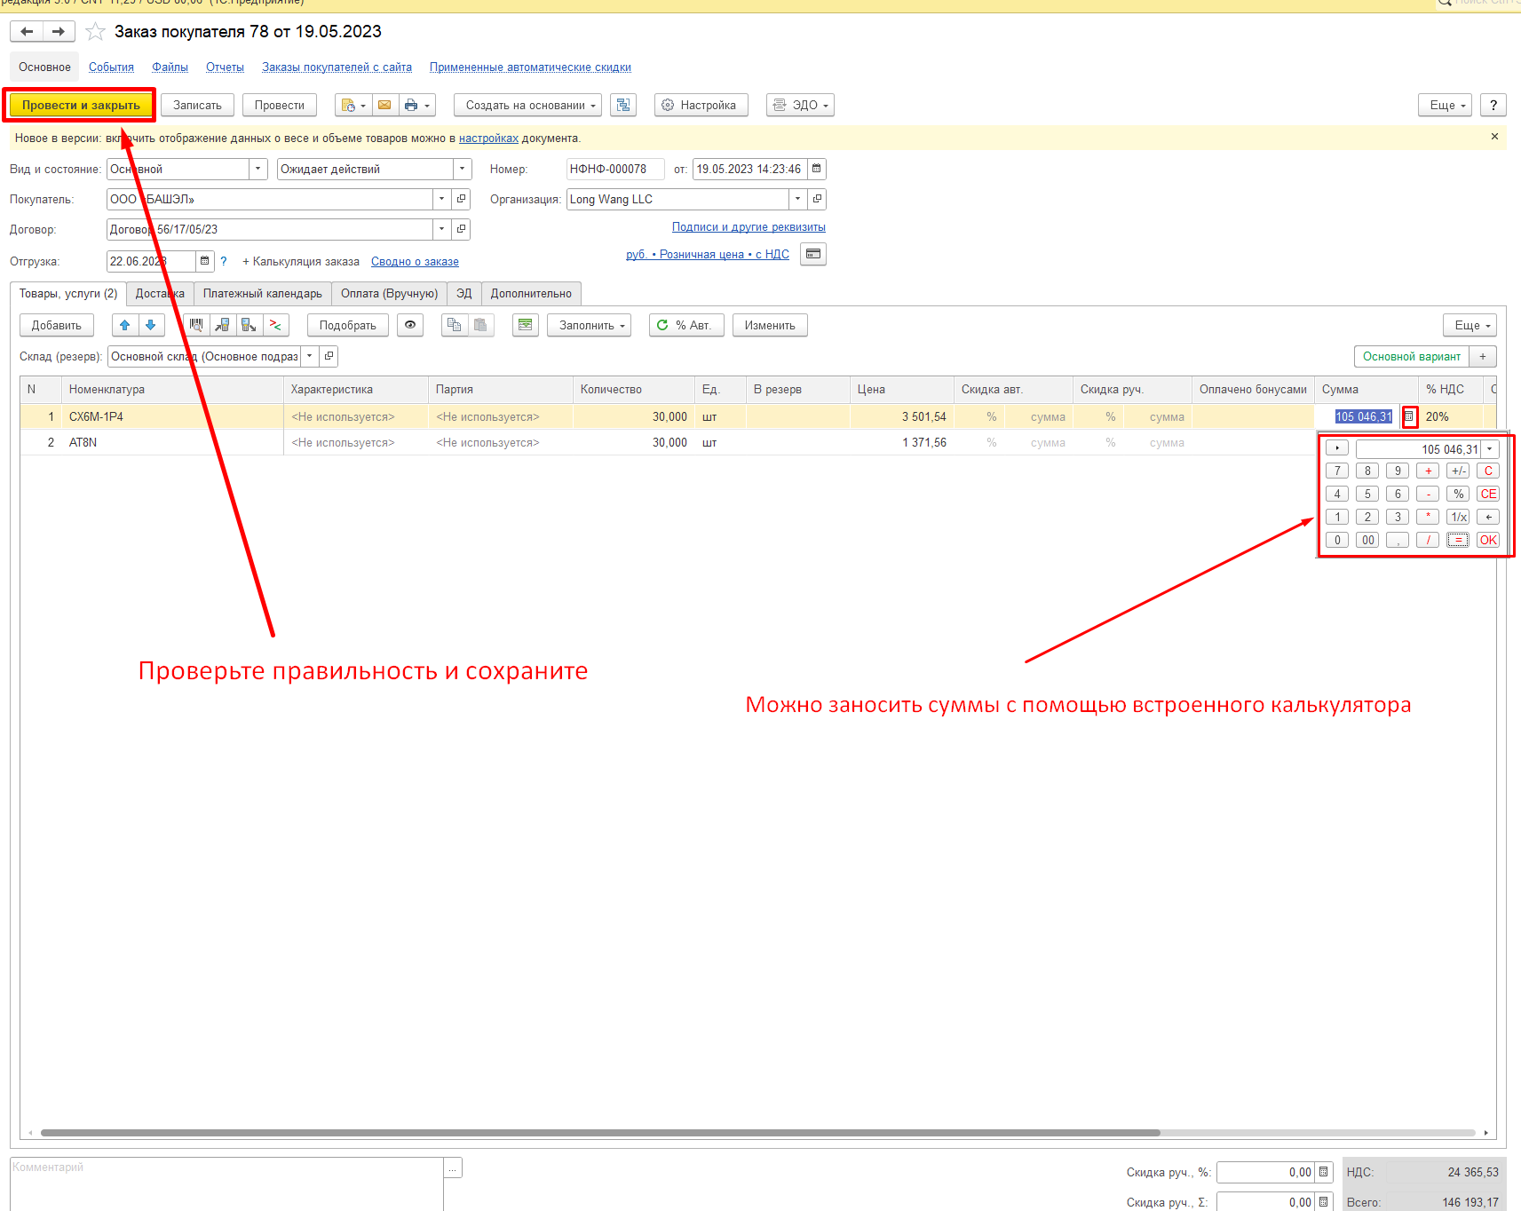
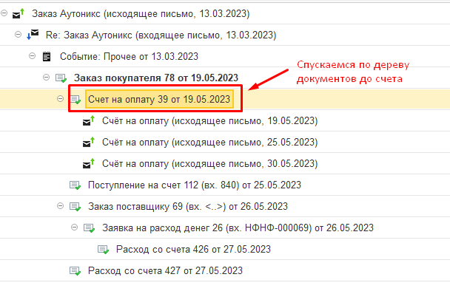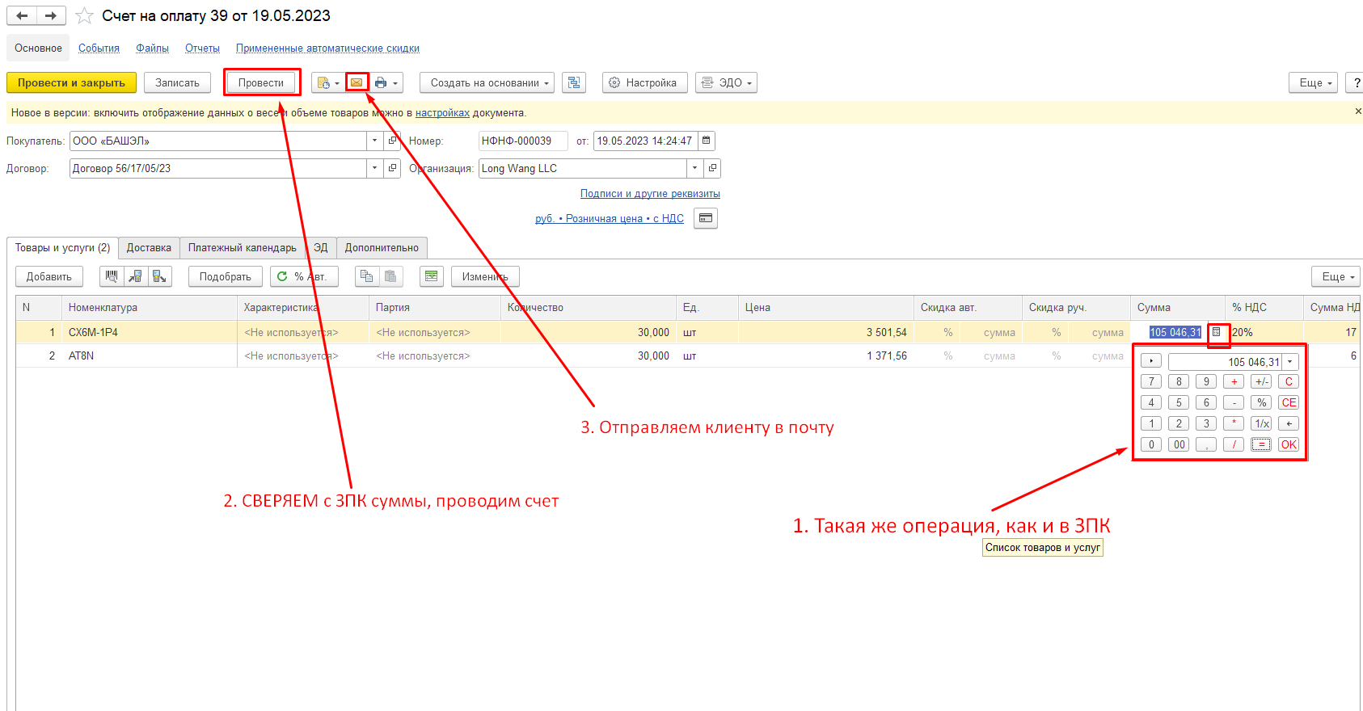

Обязательно проверяем заказ на предмет полной его оплаты клиентом. Если заказ не оплачен на 100% НИ В КОЕМ СЛУЧАЕ НЕ НЕ ОТГРУЖАЕМ КЛИЕНТУ. Проверяем в ЗПК оплату:
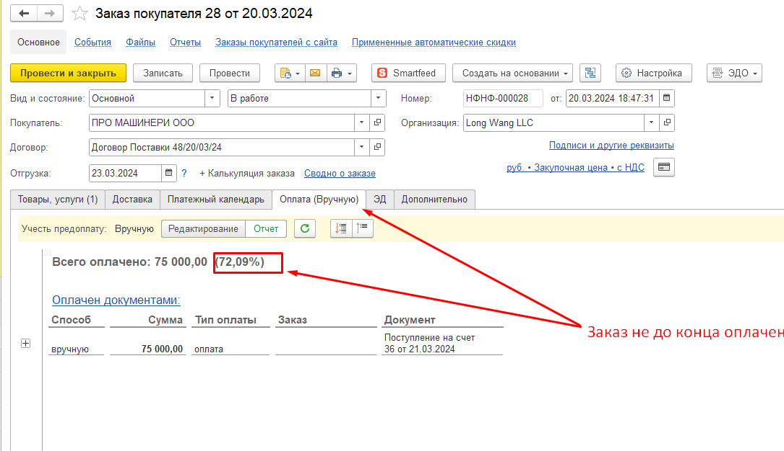
После оказания услуги или отправки товара Покупателю НАПРЯМУЮ УЖЕ, на его адрес (склад), на основании заказа покупателя создается расходная накладная.
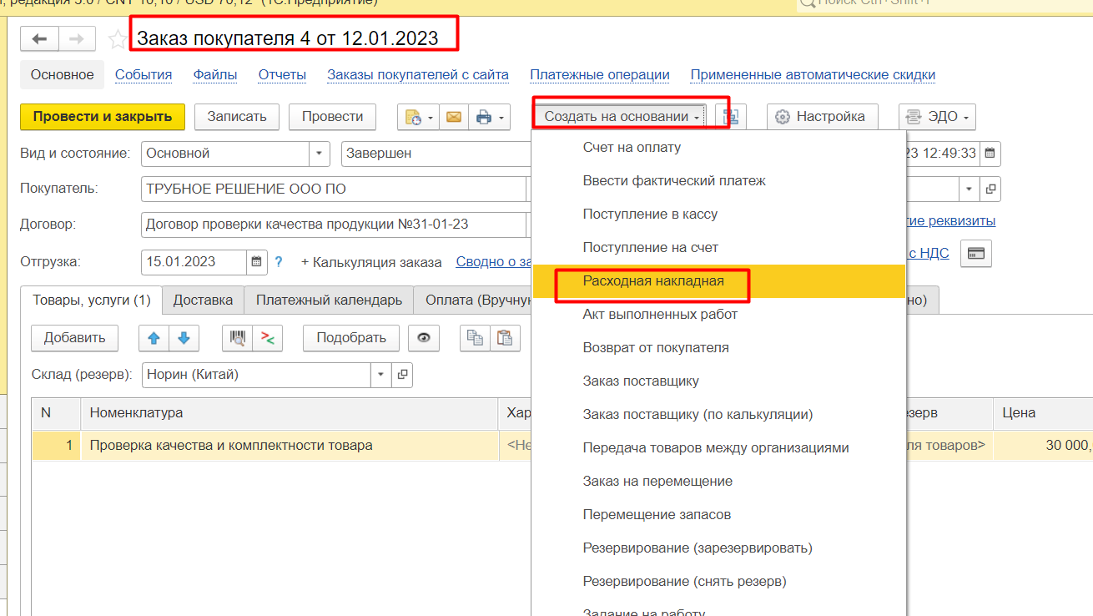
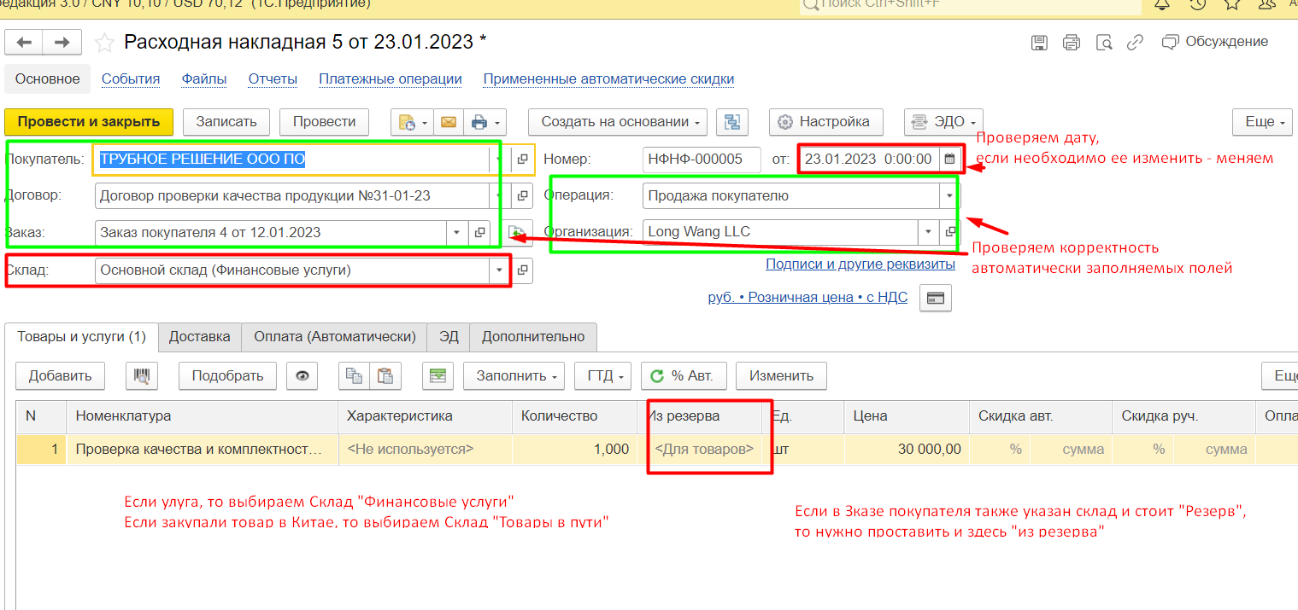
Причины появления ошибок при проведении расходной накладной:
- неверно указан склад отгрузки. Можем спросить Снабжение, на край РОПа
- В некоторых случаях товар зарезервирован, тогда надо проставить отгружаемое количество также и в столбце “Их резерва”
- есть расхождения между заказом покупателя и расходной накладной. Обращаемся к РОПу
Также проверяем наличие галочки на УПД и наличие галочки “БУХ” на вкладке “Дополнительно”:
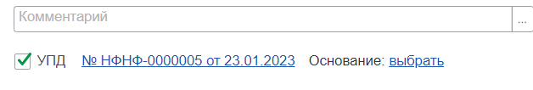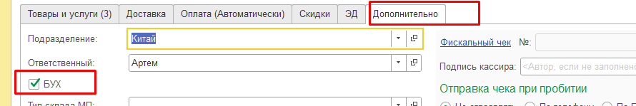
Проводим, оповещаем бухгалтера в обсуждении о необходимости отправки УПД по ЭДО и закрываем документ. Если товар передаем лично, то распечатываем УПД, подписываем у Покупателя и подписанный УПД прикрепляем к файлам. Если подписание УПД сканом, то тоже крепим в “Файлы”
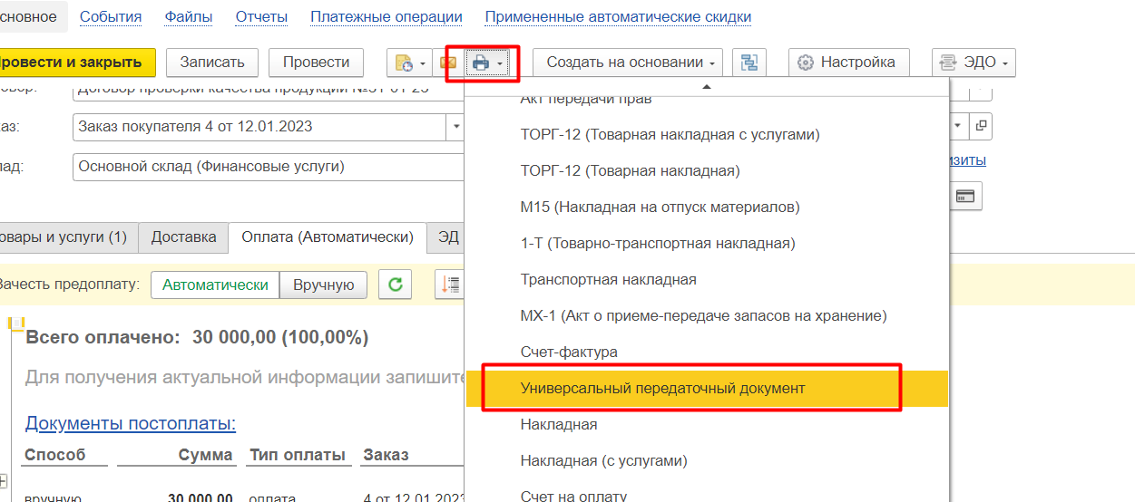
После этого переходим к отправке пакета документом клиенту.

Отправка пакета документов о прибытии груза клиенту
Из заказа покупателя нажимаем отправить, “Отправить по электронной почте”, выбираем шаблон “Отправка товара ЖДЭ + ТТН” и нажимаем сформировать. Далее все очевидно, но: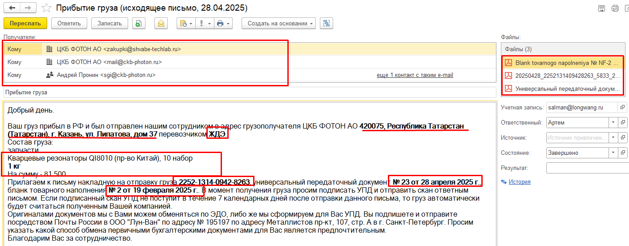
Должно быть все +/- так. Обязательно приложены ВСЕ ТРИ документа и присутствовать и соответствовать действительности обведенные красным сведения. Накладную от перевозчика необходимо получить у логиста, в крайнем случае скачать из личного кабинета ТК (СДЭК, ЖДЭ)

Возврат в работу лидов и покупателей
Это очень важная задача. Надо понимать, что вернуть всегда проще, чем найти нового. Надо понимать, что вся база лидов и клиентов это уже понесенные затраты на из обработку и рекламу, которые нужно окупить. Это основной пласт работы МОПа. Ваш.

Методика отбора лидов и покупателей по тегам
Все лиды и покупатели в 1С имеют много полей и тегов по которым их можно сортировать. Они также подразделяются на группы и сегменты. У нас существуют наиболее частые теги: Тендер, Перепродажник, Крупный, Производство, Конечный покупатель, Добивать, Мелочь, Средний, Холдинг и другие. При создании лида, нужно использовать их или обратиться к РОПу для создания дополнительных или разъяснениями. По этим тегам можно их фильтровать. Переходим CRM - Лиды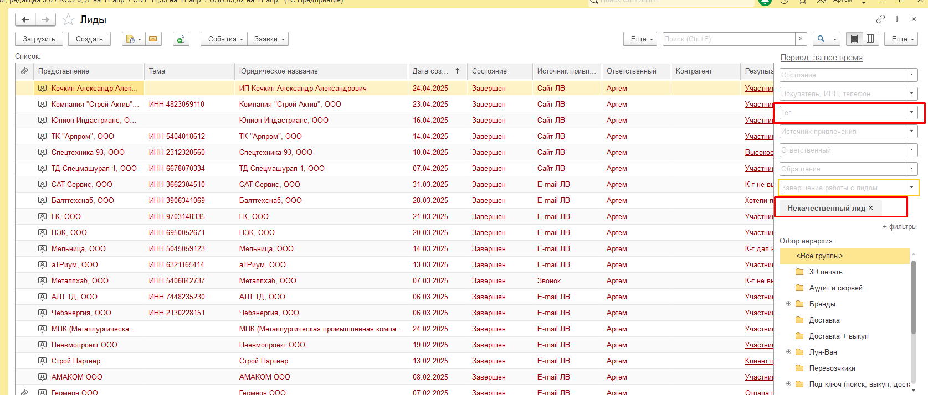
Мы видим всех НЕКАЧЕСТВЕННЫХ лидов за период. Вы можете перемещать их по группам, задавать теги, фильтровать любым способом (см. видео). Некоторых из них вернуть невозможно и/или не нужно. Там есть реальный мусор. Но вам придется по ним пройтись и вот почему:
- пока вы еще не овладели всеми механиками, скриптами и речью, давать хороших может оказаться чревато и болезненно для прибыли
- на них вы сможете отработать письменную и устную речь, чтобы РОП понял что вам можно доверить большее. Так и будет. Но постепенно
- некоторые из них были переведены в некачественные опрометчиво, надо выяснить
- ВСЯ база лидов - это деньги, ее требуется привести в порядок по этому шаблону
- в любом случае, даже при успешных продажах от вас будет требоваться проходить с полным заполнением и звонком и письмом как минимум 5 некачественных в день
- Перед тем как попытаться с ним связаться вам необходимо вернуть его в работу, произвести с ним действия (написать письмо, сделать звонок)
- Окончательно убедившись, что он некачественный и нам неинтересен, вы переводите его в группу “Спам” и ставите тег “Заморожен”, сообщаете РОПу в обсуждении
- После получения подтверждения РОПа, вы переводите его в некачественного, в комментарий копируете информацию, которую указали РОПУ в обсуждении (причину закрытия, подробно) и сохраняете.

Ознакомление с историей работы по лидам и КА
Для понимания что произошло по лиду вам надо перейти в карточку, далее во вкладку “События” и используя те же инструменты по настройке, о которых рассказано здесь и здесь а также сортировку по дате события посмотреть чем кончилось общение с ним. После этого сформировать свое мнение, выбрать нужный скрипт для звонка, перевести его обратно в работу, нажав кнопку “Вернуть в работу”. Далее позвонить, по результатам звонка и этого раздела, используя ВСЕ инструменты, включая гугл и СБИС, ПОЛНОСТЬЮ по шаблону заполнить карточку лида и далее либо продолжить с ним работу, либо перенести его в группу “Спам” и поставить тег “Заморожен”, после этого сообщив РОПу в обсуждении. Далее он решит перевести ли лида в некачественного или нет.

Работа с дублями лидов
При обнаружении дублей лидов выбираем того, который заполнен максимально подробно. Далее:
- из всех предыдущих переносим ВСЕ контакты и их сведения в последнего
- главные поля лида заполняем по шаблону и по актуальной информации
- в карточке нового лида копируете на него ссылку в буфер обмена
- всех старых переводите в некачественного с причиной “Дубль” и в причине перевода вставляете ссылку на актуального, последнего, которого оставили в работе
- после этого “Записать и закрыть”, сообщить РОПу
- перевести в некачественного

Перевод лида в некачественного
Перед ЛЮБЫМ переводом лида в некачественного нужно сообщить об этом в обсуждении РОПу и только после его подтверждения переводить. В обсуждении пишется причина по которой лида планируется перевести в некачественного, ссылка, комментарий, все что необходимо для понимания. Причины по которым лида можно перевести в некачественного:
- дубль
- после нескольких попыток связаться всеми способами так и не было ответа, контакта
- клиент прямо и недвусмысленно сказал, что ему ничего не надо ни сейчас, ни в будущем и его коллегам тоже не надо и контактов он не даст
Переводим лида в некачественного, нажав кнопку “Некачественный лид”, выбрав причину завершения и скопировав причину, написанную ранее в обсуждении в поле комментарий

Написание напоминаний, контрольный звонок
Для того чтобы напомнить о себе сначала пишем письмо. Звонок ОБЯЗАТЕЛЕН, но он будет после письма, через несколько минут, максимум час.
- Заходим в карточку лида/КА, во вкладку события и выбираем последнее ПОЛОЖИТЕЛЬНОЕ с присутствием хоть какого-то интереса ВХОДЯЩЕЕ письмо от клиента
- именно его письмо, в котором он выражает интерес к нашим услугам.
- отвечаем на это письмо релевантным шаблоном
- уникализируем обращение и сам шаблон под запрос клиента
- ОБЯЗАТЕЛЬНО в теме письма должно быть “Re: /запрос клиента (в крайнем случае что-то придумать)/ - /Имя клиента/ - /Название его и нашей компаний/”
- проверяем, что отправляется письмо ИМЕННО с вашей учетной записи!
- В таком виде отправляем и ставим напоминание из этого письма себе на звонок.
- Если необходимо крепим к письму старое КП или что там было
- При срабатывании напоминания звоним по соответствующему скрипту и фиксируем в карточке и событии “Звонок” результат
- Меняем статус лида, папку, теги, оповещаем РОПа. +/- релевантное видео
После подтверждения РОПа, если такое указание поступило, переводим в некачественного

